**REPÚBLICA BOLIVARIANA DE VENEZUELA**

**MINISTERIO DEL PODER POPULAR PARA LA EDUCACIÓN UNIVERSITARIA, CIENCIA Y TECNOLOGÍA**

**INSTITUTO UNIVERSITARIO JESÚS OBRERO**

**EXTENSIÓN BARQUISIMETO**

**SISTEMA AUTOMATIZADO PARA EL CONTROL**

**DE COMPRAS Y VENTAS DE LA BODEGA**

**LA EMPRENDEDORA.**

**Autores:** Diego Crespo

Eduardo Castillo

**Asesor:** Zuleima Montilla

**Barquisimeto, febrero del 2019**

**REPÚBLICA BOLIVARIANA DE VENEZUELA**

**MINISTERIO DEL PODER POPULAR PARA LA EDUCACIÓN UNIVERSITARIA, CIENCIA Y TECNOLOGÍA**

**INSTITUTO UNIVERSITARIO JESÚS OBRERO**

**EXTENSIÓN BARQUISIMETO**

**SISTEMA AUTOMATIZADO PARA EL CONTROL**

**DE COMPRAS Y VENTAS DE LA BODEGA**

**LA EMPRENDEDORA.**

Trabajo Especial de Grado para optar al Título de Técnico Superior en Informática

**Autores:** Diego Crespo

Eduardo Castillo

**Asesor:** Zuleima Montilla

**Barquisimeto, febrero del 2019**

**VEREDICTO**

**Diego Crespo**

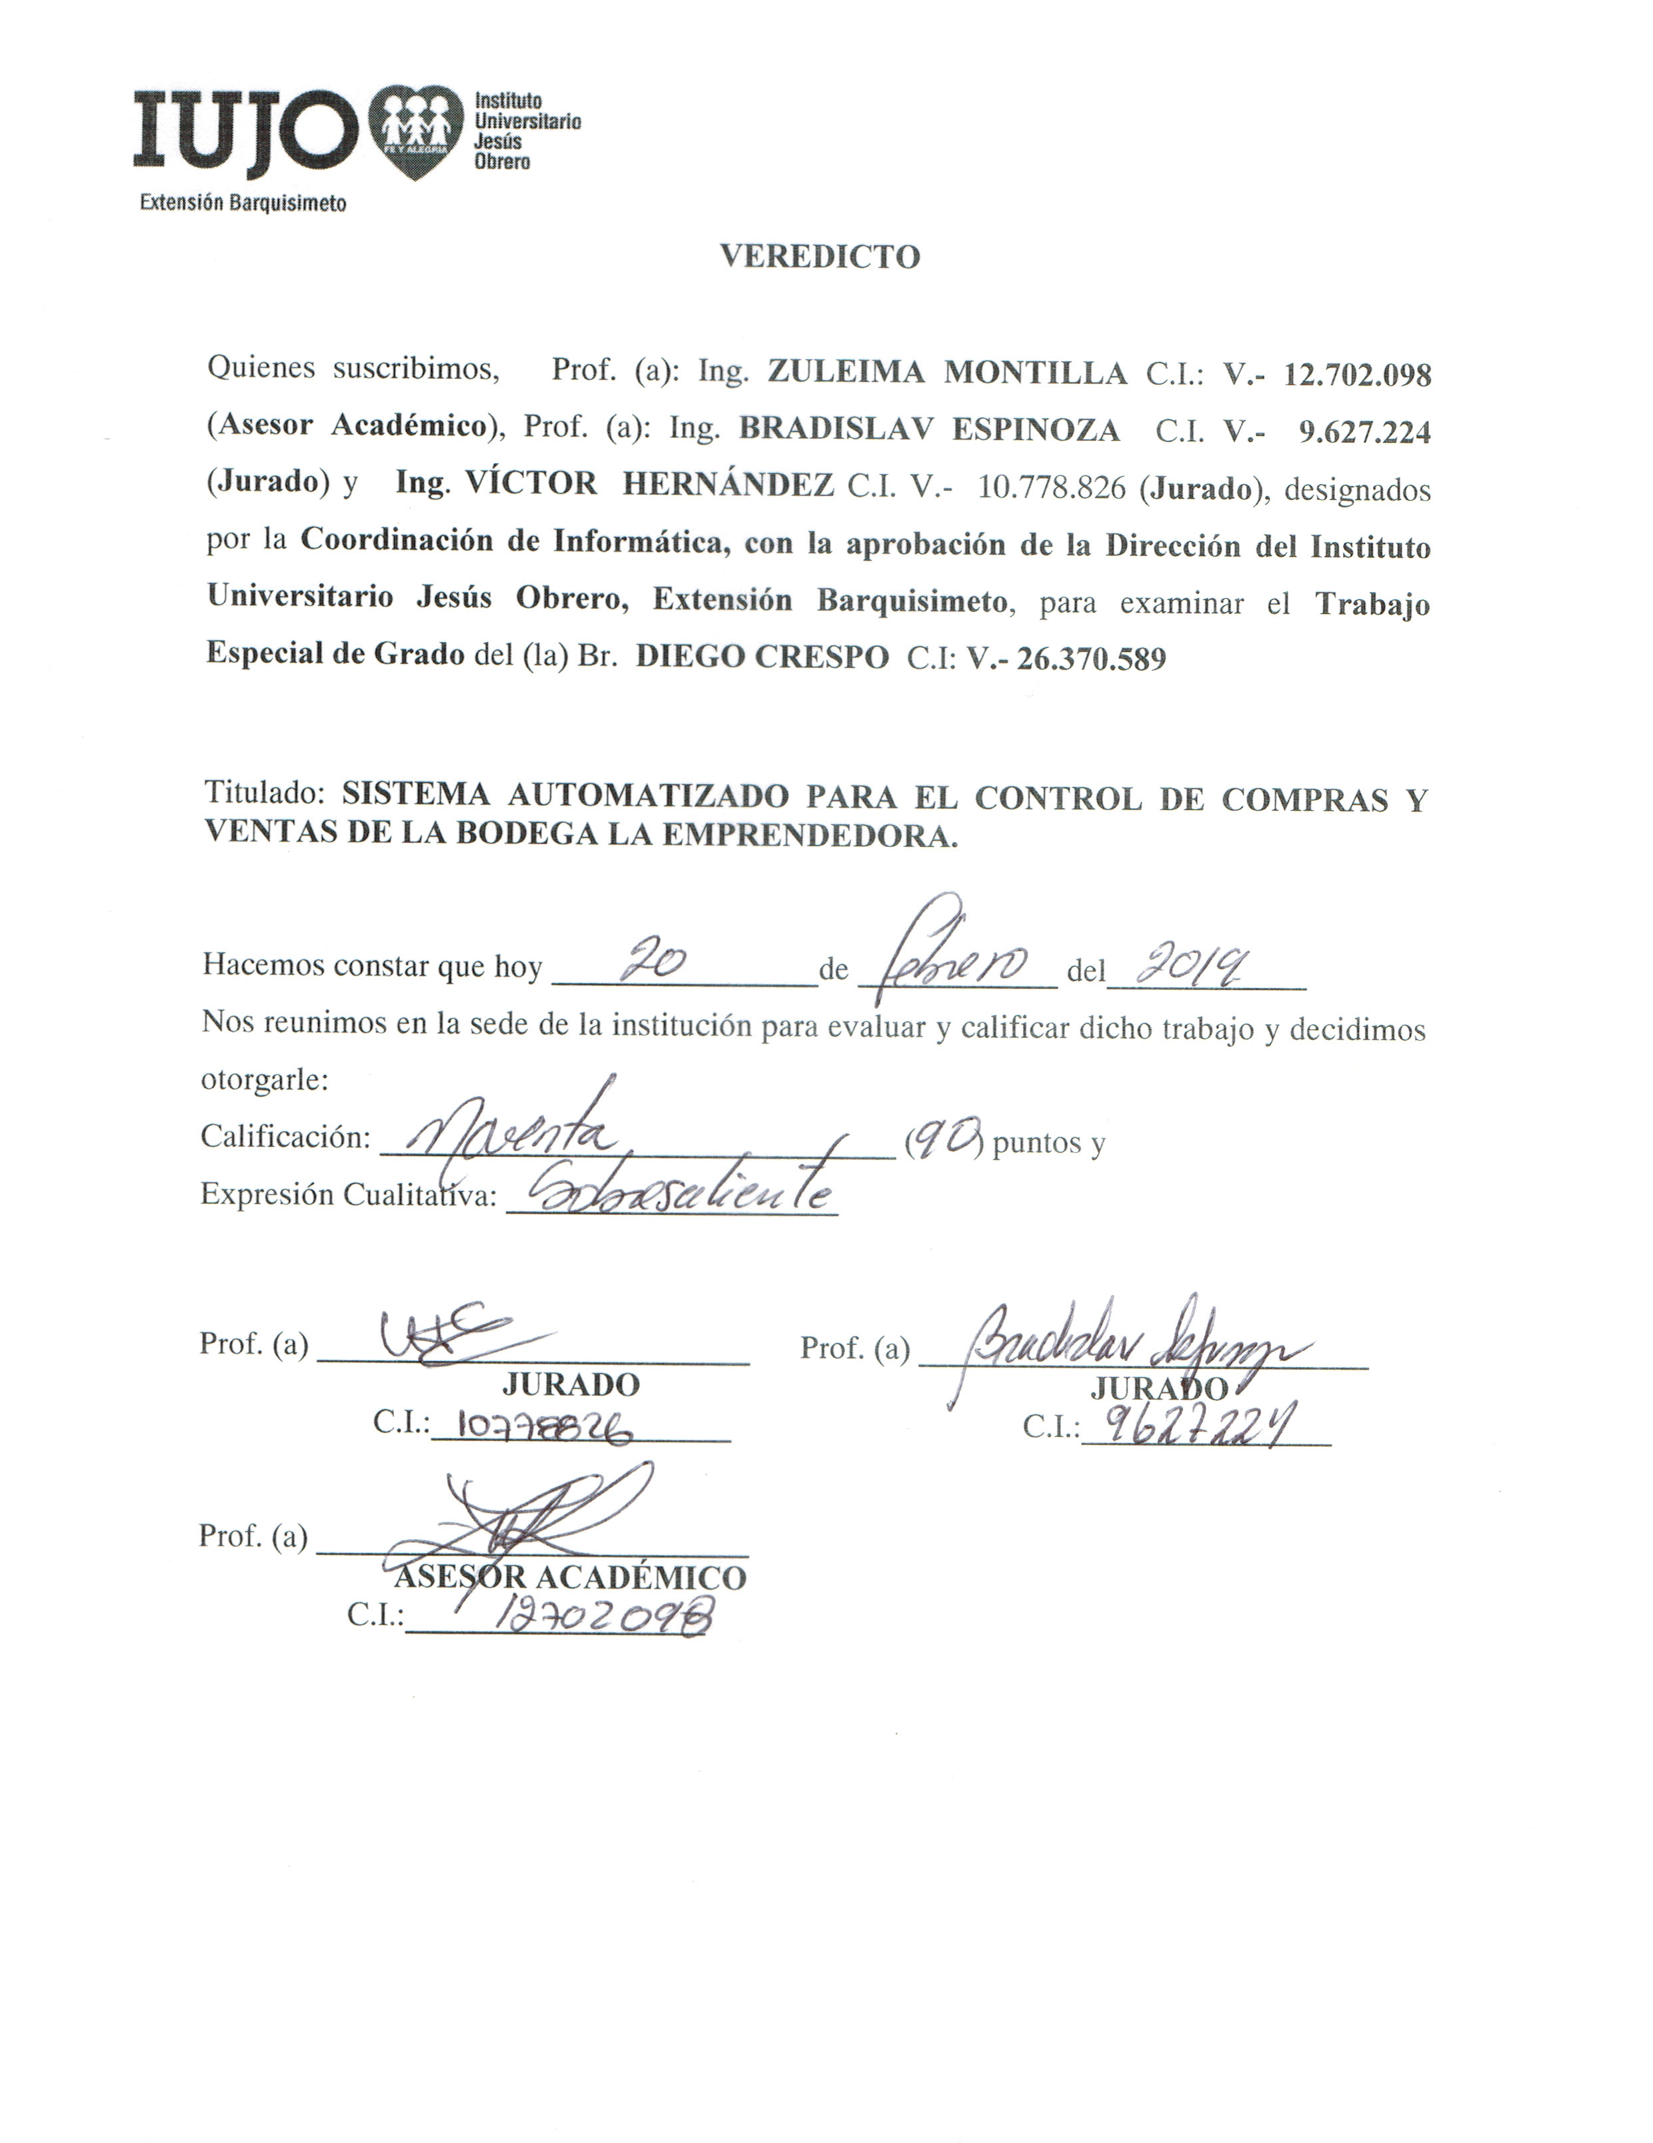

**Eduardo Castillo**

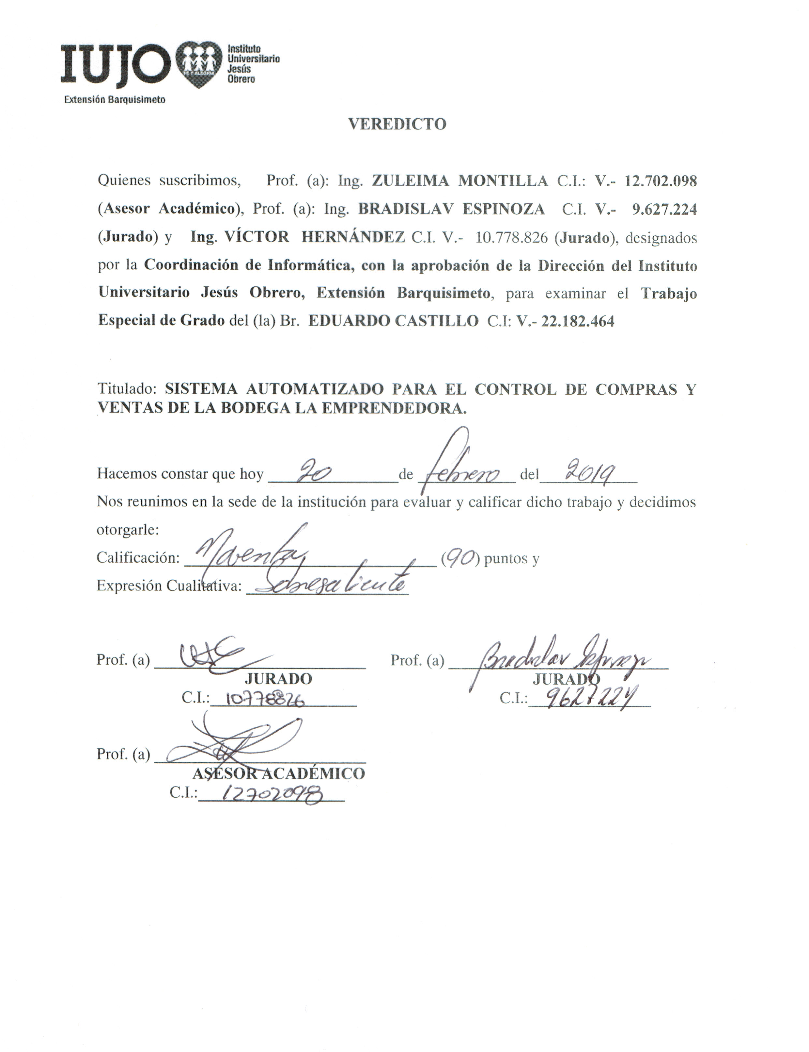

AGRADECIMIENTOS

A Dios primeramente por todo lo por ser nuestro guía y mantenernos en el camino correcto para nunca decaer.

A nuestros padres que nos dieron el apoyo durante todo este tiempo para alcanzar este objetivo en la vida, ser profesional y enorgullecerlos con nuestro trabajo, que nos han enseñado el trabajo duro y la perseverancia, a nuestros hermanos por siempre apoyarnos para alcanzar nuestras metas, así como también a toda nuestra familia que siempre nos brindó su soporte.

A nuestros amigos y compañeros, por darnos ánimos y ayudarnos en cada uno de los retos académicos, por todos los buenos momentos que pasamos juntos y las buenas experiencias obtenidas a lo largo de este camino.

Agradecemos a cada uno de los profesores y coordinadores que nos enseñaron y acompañaron en este camino académico, que siempre nos apoyaron y brindaron su ayuda siempre que se necesitaba.

A nuestra tutora Zuleima Montilla por la orientación, el soporte y acompañamiento para la realización del trabajo especial de grado.

A la universidad y a cada uno de los profesores que nos enseñaron en toda la trayectoria de nuestra carrera como informáticos y que siempre nos demostraron la disciplina y los buenos valores para llegar a ser profesionales en nuestro trabajo.

A todos Gracias…

DEDICATORIA

A Dios por haber iluminado el camino que me ha permitido alcanzar cada una de las metas propuestas. A mis padres, Miguel y Carmen que me acompañaron espiritual y económicamente, impulsándome a no decaer en ningún momento y a todas las personas que, de una u otra forma, sirvieron de ejemplo y estímulo para lograr el reto planteado.

A Dios primeramente por las oportunidades brindadas a lo largo de este camino, por los obstáculos y retos que me coloco y ayudo a superar, por las metas que me ayudo a cumplir y por las decisiones que me hizo tomar para estar hoy donde estoy, a mis padres; Freddy y Nilge por todo el esfuerzo y dedicación que colocaron en mi para salir adelante a pesar de la situación actual de país, por ser los pilares en el hogar, por ser mi inspiración para ser mejor persona cada día, por enseñarme los valores que hoy demuestro, a mi abuela Flor, por ser ella la persona que me crío, que cuido de mí en mi niñez , a mis hermanos Freddy, Omar y Ángel .

A nuestros amigos Yhoswar, Jordan, Kinyi y a todos los que en algún momento nos apoyaron en toda la etapa de la universidad por su apoyo incondicional; ***este esfuerzo es compartido…***

**INDICE**

**pp.**

**VEREDICTO……………………………………………………………………….. i**

**AGRADECIMIENTO………….……..…………………………………………… iii**

**DEDICATORIA……………….…………………………………………………... iv**

**RESUMEN………………….…………………………………………………….... vi**

**INTRODUCCION…….…….……………………………………………………… 1**

**EL PROBLEMA…………..………………………………………………………... 2**

**Planteamiento del problema……………………….………………………………. 2**

**Objetivos…………………………………...…………………………………. 4**

**Justificación…………………………...……………………………………… 5**

**Limitaciones……………...……………………………...…………………… 5**

**MANUAL DEL SISTEMA……………………………..………………………….. 6**

**Descripción del sistema...….………………..……………………………….. 6**

**Diagrama UML……….…......….…..……………………………………….. 7**

**Requerimientos técnicos……...……..……………………………………... 12**

**Carta estructurada…………..……………………………………...……… 13**

**Diagrama lógico……………..……………………………………………… 14**

**Diccionario de datos…………………………………………………..……. 15**

**MANUAL DE USUARIO………………………………………………………… 25**

**CONCLUSION……………………………………………………………………. 55**

**RECOMENDACIONES…………………………..……………………………… 56**

**REFERENCIAS……………………………………………………..…………….. 57**

**INSTITUTO UNIVERSITARIO JESUS OBRERO**

**EXTENSIÓN BARQUISIMETO.**

SISTEMA AUTOMATIZADO PARA EL CONTROL

DE COMPRAS Y VENTAS DE LA BODEGA

LA EMPRENDEDORA.

**Autores:** Diego Crespo.

Eduardo Castillo.

**Asesor:** Zuleima Montilla.

**Fecha:** Febrero, 2019.

**RESUMEN**

El presente Trabajo Especial de Grado titulado “Sistema automatizado para el control de compras y ventas de la bodega la emprendedora.” Tiene como meta un sistema para el registro de clientes, proveedores, compras, ventas en inventarios evitando la perdida de información para así tener un control sobre cada uno de los ítems ya mencionados, además este software administrativo permite la generación de reportes para así conocer el estado de su empresa ayudando y mejorando los procesos para así lograr un óptimo funcionamiento. El proyecto está desarrollado en el lenguaje de programación PHP 7, con conexión a base de datos en MYSQL, además de correr en un servidor APACHE, se encuentra realizado en base al patrón de arquitectura de software de Modelo Vista Controlador (MVC) para obtener un mejor control y distribución sobre el código.

**Descriptores:** Sistema Automatizado, Registro de Ventas,Registro de Compras.

**INTRODUCCIÓN**

Debido al auge de la tecnología y a al mundo globalizado actual, las empresas tienen que aprender a reaccionar y a adaptarse a los cambios, por lo tanto, para mejorar sus tiempos de respuestas es necesario utilizar las herramientas correctas para obtener el éxito en el mercado y así lograr alcanzar las metas, en este sentido la tecnología juega un papel muy importante para optimizar los procesos.

Uno de los papeles más esenciales en una compañía es la administración de los inventarios puesto que con ellos se conocen los productos disponibles y se obtienen datos importantes para conseguir las metas de la empresa.

Es por ello que la administración de los productos en el inventario es un área susceptible que representa un reto a la hora de contabilizar además de mantener un buen control para mejorar la gestión de compras y ventas además de obtener información en cuanto a la toma de decisiones como en la generación de reportes y así conseguir recomendaciones de acuerdo a la información de nuestro inventario para optimizar el servicio.

El control de inventarios es uno de los métodos más efectivos para promover la eficiencia y la ejecución en compras y ventas de productos, ayudando a conocer el stock disponible de estos evitando así que se pierda mercancía.

Para poder competir en un mercado dinámico es necesario utilizar la tecnología para lograr mejores tiempos de respuestas es por ello que esta investigación busca realizar un sistema de gestión de inventarios para la Bodega La emprendedora, en este también se describirá cada parte, objetivos, estructura y funcionalidades del sistema, además se incluirán la definición de términos dando conclusiones y recomendaciones sobre el trabajo realizado.

**EL PROBLEMA**

**Planteamiento del Problema**

La tecnología día a día avanza lo cual conlleva a desarrollar nuevas ideas que sean innovadoras y sirvan para mejorar la vida cotidiana del ser humano, es por esto que la informática se ha dirigido estos últimos años al desarrollo de sistemas automatizados con la funcionalidad de reunir, almacenar para así procesar datos de la manera más eficiente consiguiendo la disminución de costos y funciones en busca de la eficiencia operacional, así mismo es un gran apoyo en las investigaciones que abarquen la gestión de la organización, puesto que es un instrumento estratégico que crea nuevas maneras de resolver un problema de modo que el proceso sea más óptimo, viable y eficaz generando ventajas competitivas sobresalientes.

Los Sistemas de Información han transformado totalmente la manera en que trabajan las organizaciones hoy en día. Por medio de su utilización se llega a proporciona una plataforma de información que ayuda en la toma de decisiones al mismo tiempo su implantación alcanza mejoras y ventajas significativas a la hora de reducir costos puesto que automatizan los procesos operativos.

En este sentido, Bertalanffy, (1928, citado en Figueroba, s/f), afirma que, “Los sistemas son un conjunto de elementos que interactúan entre ellos. Es una herramienta amplia que podría ser compartida por muchas ciencias distintas.”

Es evidente entonces la importancia de un sistema de información en este mundo de tecnologías de alto nivel en automatizaciones, donde los procesos son acelerados, cada vez más eficientes y eficaces a la hora de optimizar costos y tiempo, por lo tanto, es primordial su presentación en las empresas para reducir gastos y así evitar el error humano además de ayudar en la toma de decisiones que son cruciales para el éxito de la empresa.

En la actualidad existe grandes empresas con un gran mercado competitivo en el mundo, por lo tanto es necesario producir a niveles óptimos con menores costos y mayores márgenes de ganancia para que exista una excelente operatividad en las empresas, esto se logra gracias a sistemas automatizados que se usan como una gran herramienta que proporciona mejores controles de información importante como datos de productos, clientes, proveedores, entre otros.

Es por todo esto, que las empresas deben tomar las previsiones necesarias a fin de lograr mantener un nivel óptimo de inventario en materia prima, repuestos e insumos y evitar un posible cese en la producción o distribución.

Sobre la base de las consideraciones anteriores se aprecia que el control de compras y ventas es un factor que influye de manera positiva en la reducción de costos de las empresas, se debe tener en cuenta este aspecto importante, de esta manera se obtengan mejores beneficios y utilidades para la organización. Por lo que se llevará a cabo una investigación que permita implementar un sistema automatizado de compras y ventas para el control de compra y venta a través de una base de datos.

Bodega La Emprendedora es una pequeña bodega donde el registro de información de clientes, proveedores y control de mercancía, sus registros son manuales dificultando el control y seguridad de los datos, es por ello que se hace necesario que la empresa tome la iniciativa de implementar un sistema automatizado donde se controle realmente la mercancía que entra en el depósito tanto como la que sale, con este medio se evitarían los problemas que se presentan a menudo, como lo es, que se agote la existencia de algún producto, la perdida de información con respecto a una compra o venta así como la de clientes y proveedores.

Este control de compra y venta existente se ha notado con mucha deficiencia, ya que su forma de almacenar información es de manera manual lo cual conlleva a un gasto económico de material (hoja, lápiz, carpetas) con riesgo a pérdidas de información y un gasto excesivo de tiempo para obtener datos de los clientes, proveedores y productos.

En este caso se presentan algunas interrogantes:

¿Cómo se lleva actualmente el control de compras y ventas?

¿Qué elementos son necesarios para elaborar el sistema de control de compra y venta?

¿Qué beneficio traería consigo la implementación de un sistema automatizado para el control de compra y venta?

**Objetivos de la Investigación**

Objetivo General

* Desarrollar un sistema automatizado para el control de compras y ventas de la Bodega La Emprendedora.

Objetivo Específico

* Analizar el proceso actual de compra y venta de productos en la Bodega La Emprendedora.
* Diseñar una aplicación web para el control de compras y ventas de productos en la Bodega La Emprendedora.
* Codificar el sistema automatizado para llevar el control de compras y ventas de productos en la Bodega La Emprendedora.

**JUSTIFICACIÓN**

Los sistemas de información son de gran importancia en las compañías, puesto que mejoran la forma en que se manejan los procesos y datos para que sean mucho más automatizados, en las empresas son necesarios para que puedan mantener un nivel competitivo en el mercado y gracias a los avances en la computación, se crean cada vez más amplios y específicos a estás las necesidades.

El Sistema EDDY se realiza como una solución de automatización confiable que garantiza a los usuarios un control sobre la información, su ingreso, su procesamiento y su almacenamiento de una manera más eficiente, agilizando el trabajo y logrando un excelente control conjuntamente permite tener un conocimiento completo en las finanzas, así como también en las compras y ventas, puesto que contempla la automatización de estas operaciones en cada módulo que lo integran.

Los empleados y la Bodega La Emprendedora se verán altamente beneficiados al implementar el sistema automatizado puesto que obtendrán rapidez y confianza a la hora de introducir los datos, así como también un buen manejo y control de ellos ya que contarán con un sistema eficaz en las compras y ventas de sus productos alcanzando con éxito sus objetivos apoyándose en este avance de la tecnología.

**LIMITACIONES**

* Sistema Totalmente Administrativo y no Contable.
* Conexión a Internet si se desea implementar para su administración globalmente.

**MANUAL DEL SISTEMA**

**Descripción del sistema**

El sistema de inventario Eddy es un sistema automatizado de compra, ventas e inventario para automatizar los registros de clientes, productos, proveedores, compras, ventas y gestión de inventario además de generar reportes que ayuden en la toma de decisiones en la empresa para sus metas, consta de dos tipos de usuario: Administrador y Usuario a continuación, se describe la funcionalidad de cada uno:

* Administrador: Puede realizar cualquier función en cada módulo, así como registro de clientes, proveedores, productos así como su eliminación (la eliminación es lógica) puede realizar las compras, ventas y administración de los registros del inventario, además tiene permisos de generar reportes, crear usuarios, ver documentación, realizar compras, ventas, registra de clientes, puede generar facturas de ventas.
* Usuario: Realiza registros de clientes, proveedores, productos, pero no puede eliminar ningún registro, así como no puede crear usuarios en el sistema, puede ver la documentación, tiene permisos de realizar compras, ventas.

**Lista de requerimientos**

* Registro y actualización de clientes.
* Registro y actualización de proveedores.
* Registro y actualización de productos.
* Gestión de inventarios.
* Registro de las compras realizadas.
* Registro de las ventas realizadas.
* Reportes de facturación.
* Reporte de inventario.

**DIAGRAMA UML**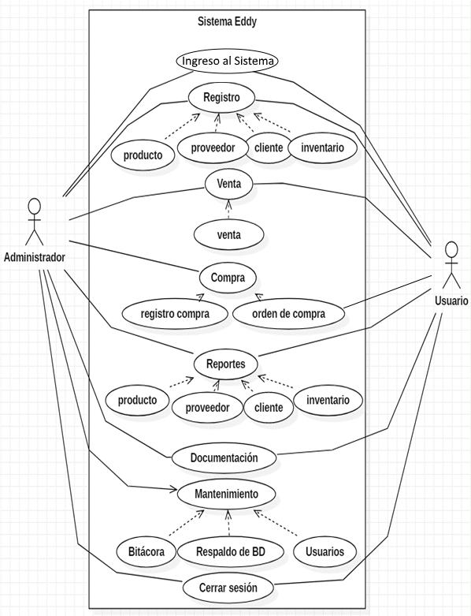

**Explicación detallada de casos**

|  |  |
| --- | --- |
| Caso de Uso | Ingreso al Sistema |
| Actor | **Administrador, Usuario** |
| Descripción | **Ingreso al sistema por medio del nombre y contraseña.** |
| Flujo básico | 1. Ingresa la contraseña correspondiente.2. El Sistema valida los datos.3. El Sistema autoriza el ingreso. |
| Flujos alternos | 1. Si el usuario no se encuentra registrado no podrá entrar al sistema. 2.Se notificará mediante un mensaje de “Alerta sobre los Datos incorrectos” luego se le permitirá ingresar la contraseña nuevamente. |
| Pre-condiciones | 1. El usuario debe estar dentro de los usuarios establecidos. |
| Requerimientos trazados | 1. Permitir el ingreso al sistema. |

|  |  |
| --- | --- |
| Caso de Uso | Registros |
| Actor | **Administrador, Usuario** |
| Descripción | **Administrador:** Permite el registro, eliminación y actualización de Cliente, producto y proveedor. **Usuario:** Permite el registro y actualización de Clientes. |
| Flujo básico | 1. Entra al sistema.2. Elige registros.3. Ingresa los datos solicitados. 4. Los datos serán guardados. |
| Flujos alternos | 1.Se notificará con un mensaje datos “Error al guardar datos y mostrará el nombre del campo con error” al igual que si falta algún campo por llenar. 3. Si el registro ya existe se mostrara el registro ya guardado. |
|  |  |
| Requerimientos trazados | 1. Se registra la entidad correspondiente según el usuario |

|  |  |
| --- | --- |
| Caso de Uso | Compras |
| Actor | **Administrador** |
| Descripción | **Permite generar el pedido y ver la orden de compra ya realizada.** |
| Flujo básico | 1. Ingresar a al módulo de Compras.2. Selecciona nuevo, consulta proveedor.3. Llenar todos los campos solicitados. |
| Flujos alternos | 1. Al presionar emitir si faltan datos se mostrará un mensaje seleccionando el campo faltante debe llenar completamente los datos. 2.Si no entra al sistema como administrador no se le mostrara esta ventana. |
| Pre-condiciones | 1. Deben existir proveedores y productos registrados. |
| Requerimientos trazados | 1. Se emite la orden de compra. |

|  |  |
| --- | --- |
| Caso de Uso | Ventas |
| Actor | **Administrador, Usuario** |
| Descripción | **Administrador:** Permite generar ventas y emitir facturas, así comocancelarlas**. Usuario:** Se le permite realizarventas y emitir facturas. |
| Flujo básico | 1. Ingresar al sistema y elegir Ventas2.consultar clientes y productos 3. Elegir la cantidad del producto. 4. Procesar factura. |
| Flujos alternos | 1. al no elegir cliente o producto en las tablas de consultas aparecerá un mensaje “Debe seleccionar un producto y un cliente”. 2.Se notificará mediante un mensaje de “Alerta Datos incorrectos”. 3. Si el cliente hace una devolución del producto la factura debe ser cancelada por el administrador con su usuario. 4. Si la cantidad saliente supera a la disponible se mostrara un mensaje “Cantidad no disponible”. |
| Pre-condiciones | 1. Debe existir una cantidad mínima disponible del producto en venta. |
| Requerimientos trazados | 1. se genera la compra y se imprime la factura. |

|  |  |
| --- | --- |
| Caso de Uso | Producto |
| Actor | **Administrador, Usuario** |
| Descripción | **Administrador:** Se le permite registrar, actualizar y eliminar algún producto.  **Usuario:** Puede consultar el producto. |
| Flujo básico | 1. Ingresar al sistema y elegir Producto2.Presionar la poción actualizar, registrar o eliminar 3.Seleciona el inventario donde desea guardar el producto. |
| Flujos alternos | 1.Se notificará mediante un mensaje de “Alerta Datos incorrectos”. 2. Si el cliente hace una devolución del producto la factura debe ser cancelada por el administrador esta eliminación es lógica. 3. Si la cantidad saliente supera a la disponible se mostrara un mensaje “Cantidad no disponible”. |
| Pre-condiciones | 1. Debe existir una cantidad mínima disponible del producto en venta. |
| Requerimientos trazados | 1. se genera la compra. |

|  |  |
| --- | --- |
| Caso de Uso | Cerrar Sesión |
| Actor | **Administrador, Usuario** |
| Descripción | **Administrador:** se le permite cerrar la sesión para salir del sistema.  **Usuario:** se le permite cerrar la sesión para salir del sistema. |
| Flujo básico | 1. Ingresa al sistema 2. Elige cerrar sesión |
| Flujos alternos | 1. Al presionar cerrar sesión desplegara un mensaje se sale del sistema para volver a pedir las credenciales en el ingreso al sistema. |
| Pre-condiciones | 1. tener una sesión iniciada. |
| Requerimientos trazados | 1. Se cierra la sesión y el sistema completo. |

|  |  |
| --- | --- |
| Caso de Uso | Bitácora |
| Actor | **Administrador** |
| Descripción | **Se permite visualizar las entras y cierre de cada sesión guardada así como las operaciones realizadas por los usuarios.** |
| Flujo básico | 1. Ingresa al sistema 2. En menú selecciona mantenimiento y luego Bitácora |
| Flujos alternos | 1. Si la bitácora no está presente debido al usuario que no es administrador |
| Pre-condiciones | 1. Tener la base de Datos actualizada |
|  |  |
| Requerimientos trazados | 1. Se consulta las bitácoras del sistema y permite imprimir un informe. |

|  |  |
| --- | --- |
| Caso de Uso | Reporte |
| Actor | **Administrador** |
| Descripción | **Se generan los reportes requeridos por el administrador.** |
| Flujo básico | 1. Elegir la consulta que necesita. 2. Muestra el listado de la consulta.3. Permitir la impresión de la consulta, así como su exportación en formato PDF. |
| Pre-condiciones | 1. Tener registro en la base de datos.  2. La base de datos debe estar actualizada |
|  |  |
| Requerimientos trazados | 1. Se genera el reporte de la entidad requerida: Cliente, Producto, proveedor, Compra, Ventas e Inventario. |

|  |  |
| --- | --- |
| Caso de Uso | Gestión de Manteamiento |
| Actor | **Administrador** |
| Descripción | **Administrador:** Respaldar la base de datos cambiar contraseñas de usuario así como su creación |
| Flujo básico | 1. Ingresar al sistema y elegir Mantenimiento. 2. Elegir el requerimiento 3. Presionar Actualizar. |
| Flujos alternos | 1. al no ser El administrador no podrá entrar a crear usuario. |
| Pre-condiciones | 1. La base de datos debe estar actualizada. |
| Requerimientos trazados | 1. Se actualiza la contraseña de usuarios y se crean usuarios. |

|  |  |
| --- | --- |
| Caso de Uso | Documentación |
| Actor | **Administrador, Usuario** |
| Descripción | **Ver el manual del sistema** |
| Flujo básico | 1. Ingresar al Sistema y Documentación. 2. Visualizar el Manual de usuario del sistema. |
| Pre-condiciones | 1. Tener una sesión activa en él sistema. |
| Requerimientos trazados | 1. Se obtiene la documentación del sistema. |

**REQUERIMIENTOS TÉCNICOS**

**Software**

* Servidor Web (Apache, Nginx entre otros).
* Sendmail activado en xampp para el envio de correos.
* Navegador Web (Chrome, Firefox, Opera entre otros).
* Lenguaje PHP Mayor a 5.5 (Compatibilidad Requerida).
* Sistema Operativo Windows 7 en adelante.
* Servidor MYSQL instalado.

**Hardware**

* Teclado.
* Monitor.
* Ratón.
* Memoria RAM mínimo de 3GB.
* Tarjeta gráfica mínimo 256 MB.

**CARTA ESTRUCTURADA**

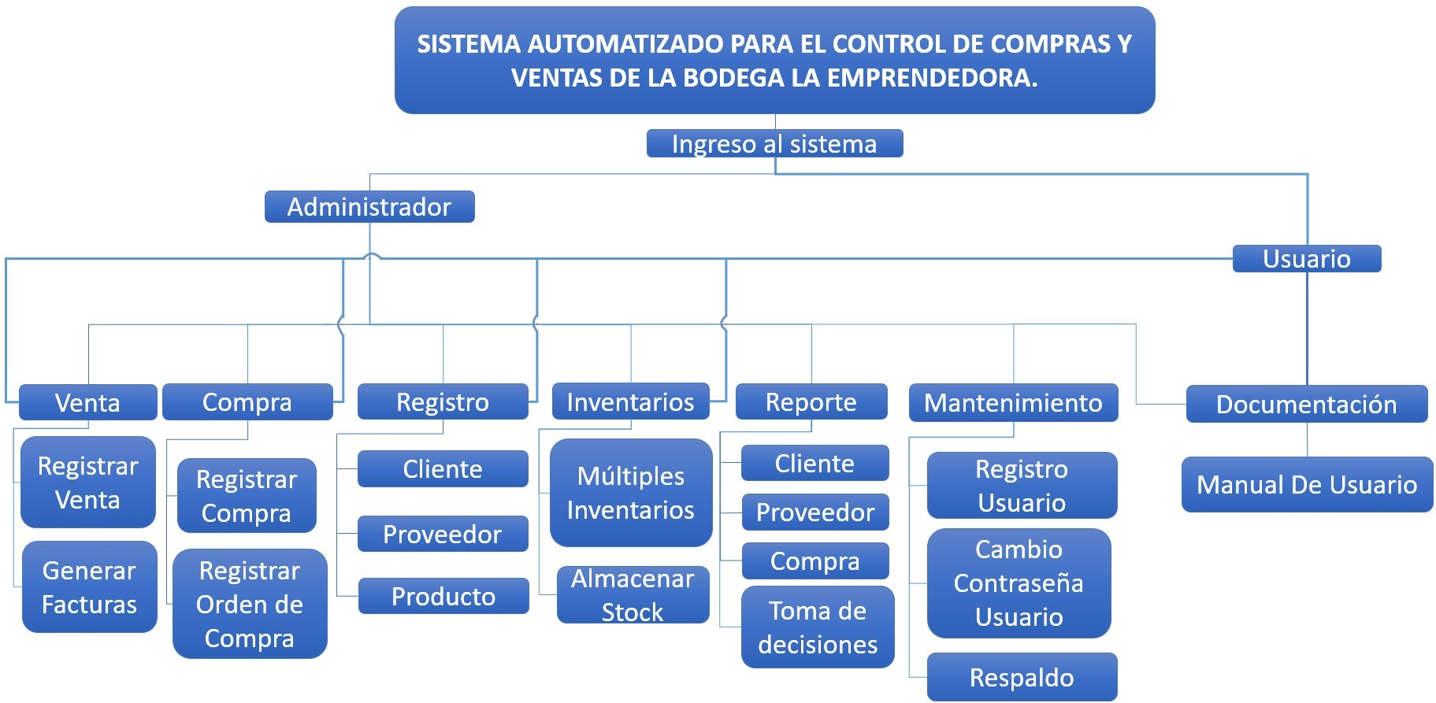

**DIAGRAMA LÓGICO**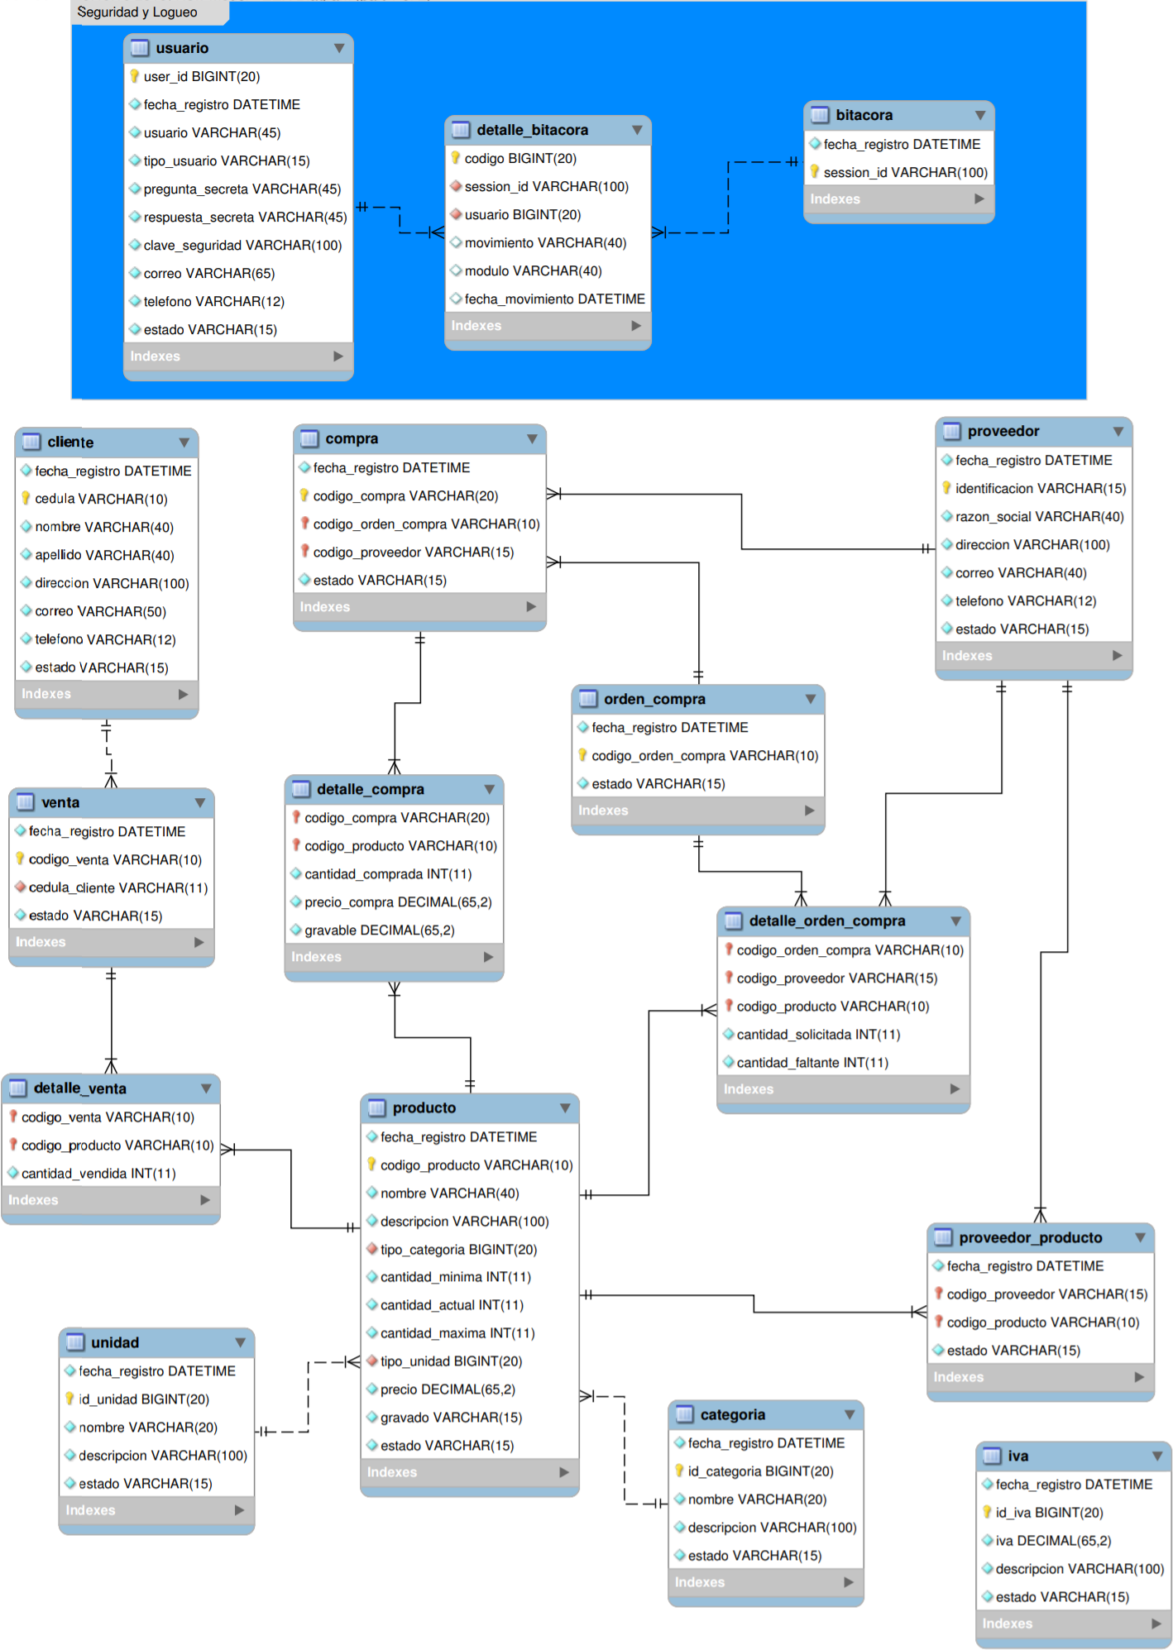

**DICCIONARIO DE DATOS**

|  |  |  |  |  |  |
| --- | --- | --- | --- | --- | --- |
| **TABLA** | | | | | |
| bitacora | | | | | |
| **CAMPO** | **DESCRIPCIÓN** | **TIPO** | **LONGITUD** | **NULO** | **PRIMARIA** |
| fecha_registro | Fecha en que entra al sistema | datetime |  | NO |  |
| session_id | Guarda La sesión que tiene el usuario | varchar | 100 | NO | PRI |

|  |  |  |  |  |  |
| --- | --- | --- | --- | --- | --- |
| **TABLA** | | | | | |
| categoria | | | | | |
| **CAMPO** | **DESCRIPCIÓN** | **TIPO** | **LONGITUD** | **NULO** | **PRIMARIA** |
| fecha_registro | Fecha de registro de la categoría | datetime |  | NO |  |
| id_categoria | Clave única de Categoría | bigint | 19 | NO | PRI |
| nombre | Nombre de la categoría | varchar | 20 | NO | UNI |
| descripcion | Descripción de la categoría | varchar | 100 | NO |  |
| estado | Describe activo o inactivo(eliminación lógica) | varchar | 15 | NO |  |

|  |  |  |  |  |  |
| --- | --- | --- | --- | --- | --- |
| **TABLA** | | | | | |
| cliente | | | | | |
| **CAMPO** | **DESCRIPCIÓN** | **TIPO** | **LONGITUD** | **NULO** | **PRIMARIA** |
| fecha_registro | Fecha de registro inicial | datetime |  | NO |  |
| cedula | Clave única del cliente | varchar | 10 | NO | PRI |
| nombre | Nombre del cliente | varchar | 40 | NO |  |
| apellido | Apellido del cliente | varchar | 40 | NO |  |
| direccion | Dirección del cliente | varchar | 100 | NO |  |
| correo | Correo electrónico del cliente | varchar | 50 | NO |  |
| telefono | Número de teléfono del cliente | varchar | 12 | NO |  |
| estado | Describe activo o inactivo(eliminación lógica) | varchar | 15 | NO |  |

|  |  |  |  |  |  |
| --- | --- | --- | --- | --- | --- |
| **TABLA** | | | | | |
| compra | | | | | |
| **CAMPO** | **DESCRIPCIÓN** | **TIPO** | **LONGITUD** | **NULO** | **PRIMARIA** |
| fecha_registro | Fecha de registro inicial | datetime |  | NO |  |
| codigo_compra | Clave única de la compra | varchar | 20 | NO | PRI |
| codigo_orden_compra | Código de Numero de orden de compra (Registro del pedido) | varchar | 10 | NO | PRI |
| codigo_proveedor | Clave que identifica al proveedor | varchar | 15 | NO | PRI |
| estado | Campo que indica el estado en que se encuentra la compra | varchar | 15 | NO |  |

|  |  |  |  |  |  |
| --- | --- | --- | --- | --- | --- |
| **TABLA** | | | | | |
| detalle_bitacora | | | | | |
| **CAMPO** | **DESCRIPCIÓN** | **TIPO** | **LONGITUD** | **NULO** | **PRIMARIA** |
| codigo | Código de la bitácora | bigint | 19 | NO | PRI |
| session_id | Sesión del usuario | varchar | 100 | NO | MUL |
| usuario | Código del usuario | bigint | 19 | NO | MUL |
| movimiento | Movimiento que realiza el usuario | varchar | 40 | YES |  |
| modulo | Modulo donde se encuentra el usuario | varchar | 40 | YES |  |
| fecha_movimiento | Fecha en que realiza el movimiento | datetime |  | YES |  |

|  |  |  |  |  |  |
| --- | --- | --- | --- | --- | --- |
| **TABLA** | | | | | |
| detalle_compra | | | | | |
| **CAMPO** | **DESCRIPCIÓN** | **TIPO** | **LONGITUD** | **NULO** | **PRIMARIA** |
| codigo_compra | Código de la compra | varchar | 20 | NO | PRI |
| codigo_producto | Código del producto | varchar | 10 | NO | PRI |
| cantidad_comprada | Cantidad que se registra y envia al inventario | int | 10 | NO |  |
| precio_compra | Precio que al que se compra el producto | decimal | 65 | NO |  |
| gravable | Campo que indica si se le aplica iva al producto | varchar | 10 | NO |  |

|  |  |  |  |  |  |
| --- | --- | --- | --- | --- | --- |
| **TABLA** | | | | | |
| detalle_orden_compra | | | | | |
| **CAMPO** | **DESCRIPCIÓN** | **TIPO** | **LONGITUD** | **NULO** | **PRIMARIA** |
| codigo_orden_compra | Código de la orden de compra | varchar | 10 | NO | PRI |
| codigo_proveedor | Código del proveedor | varchar | 15 | NO | PRI |
| codigo_producto | Código | varchar | 10 | NO | PRI |
| cantidad_solicitada | Cantidad solicitada en la orden de compra | int | 10 | NO |  |
| cantidad_faltante | Cantidad faltante en la orden de compra | int | 10 | NO |  |

|  |  |  |  |  |  |
| --- | --- | --- | --- | --- | --- |
| **TABLA** | | | | | |
| detalle_venta | | | | | |
| **CAMPO** | **DESCRIPCIÓN** | **TIPO** | **LONGITUD** | **NULO** | **PRIMARIA** |
| codigo_venta | Código de venta | varchar | 10 | NO | PRI |
| codigo_producto | Código del producto | varchar | 10 | NO | PRI |
| cantidad_vendida | Cantidad vendida del producto | int | 10 | NO |  |

|  |  |  |  |  |  |
| --- | --- | --- | --- | --- | --- |
| **TABLA** | | | | | |
| iva | | | | | |
| **CAMPO** | **DESCRIPCIÓN** | **TIPO** | **LONGITUD** | **NULO** | **PRIMARIA** |
| fecha_registro | Fecha de registro inicial | datetime |  | NO |  |
| id_iva | Clave primaría del iva | bigint | 19 | NO | PRI |
| iva | Nombre de la tabla | decimal | 65 | NO | UNI |
| descripcion | Descripción de la tabla | varchar | 100 | NO |  |
| estado | Describe activo o inactivo(eliminación lógica) | varchar | 15 | NO |  |

|  |  |  |  |  |  |
| --- | --- | --- | --- | --- | --- |
| **TABLA** | | | | | |
| orden_compra | | | | | |
| **CAMPO** | **DESCRIPCIÓN** | **TIPO** | **LONGITUD** | **NULO** | **PRIMARIA** |
| fecha_registro | Fecha de registro inicial | datetime |  | NO |  |
| codigo_orden_compra | Código de la orden de compra | varchar | 10 | NO | PRI |
| estado | Describe activo o inactivo(eliminación lógica) | varchar | 15 | NO |  |

|  |  |  |  |  |  |
| --- | --- | --- | --- | --- | --- |
| **TABLA** | | | | | |
| producto | | | | | |
| **CAMPO** | **DESCRIPCIÓN** | **TIPO** | **LONGITUD** | **NULO** | **PRIMARIA** |
| fecha_registro | Fecha de registro inicial | datetime |  | NO |  |
| codigo_producto | Código del producto | varchar | 10 | NO | PRI |
| nombre | Nombre del producto | varchar | 40 | NO |  |
| descripcion | Descripción del producto | varchar | 100 | NO | UNI |
| tipo_categoria | Tipo de categoría del producto | bigint | 19 | NO | MUL |
| cantidad_minima | Cantidad Mínima almacenada en el inventario | int | 11 | NO |  |
| cantidad_actual | Cantidad actual almacenada en el inventario | int | 11 | NO |  |
| cantidad_maxima | Cantidad Máxima almacenada en el inventario | int | 11 | NO |  |
| tipo_unidad | Tipo de unidad del producto | bigint | 19 | NO | MUL |
| precio | Precio del producto | decimal | 65 | NO |  |
| gravado | Indica si al producto se le aplica iva | varchar | 15 | NO |  |
| estado | Describe activo o inactivo(eliminación lógica) | varchar | 15 | NO |  |

|  |  |  |  |  |  |
| --- | --- | --- | --- | --- | --- |
| **TABLA** | | | | | |
| proveedor | | | | | |
| **CAMPO** | **DESCRIPCIÓN** | **TIPO** | **LONGITUD** | **NULO** | **PRIMARIA** |
| fecha_registro | Fecha de registro inicial | datetime |  | NO |  |
| identificacion | Identificación del proveedor | varchar | 15 | NO | PRI |
| razon_social | Razón social | varchar | 40 | NO | UNI |
| direccion | Dirección | varchar | 100 | NO |  |
| correo | Correo electrónico | varchar | 40 | NO |  |
| telefono | Número de teléfono | varchar | 12 | NO |  |
| estado | Describe activo o inactivo(eliminación lógica) | varchar | 15 | NO |  |

|  |  |  |  |  |  |
| --- | --- | --- | --- | --- | --- |
| **TABLA** | | | | | |
| proveedor_producto | | | | | |
| **CAMPO** | **DESCRIPCIÓN** | **TIPO** | **LONGITUD** | **NULO** | **PRIMARIA** |
| fecha_registro | Fecha de registro inicial | datetime |  | NO |  |
| codigo_proveedor | Código del proveedor | varchar | 15 | NO | PRI |
| codigo_producto | Código del producto | varchar | 10 | NO | PRI |
| estado | Describe activo o inactivo(eliminación lógica) | varchar | 15 | NO |  |

|  |  |  |  |  |  |
| --- | --- | --- | --- | --- | --- |
| **TABLA** | | | | | |
| unidad | | | | | |
| **CAMPO** | **DESCRIPCIÓN** | **TIPO** | **LONGITUD** | **NULO** | **PRIMARIA** |
| fecha_registro | Fecha de registro inicial | datetime |  | NO |  |
| id_unidad | Clave primaria de la unidad | bigint | 19 | NO | PRI |
| nombre | Nombre de la unidad | varchar | 20 | NO | UNI |
| descripcion | Descripción de la unidad | varchar | 100 | NO |  |
| estado | Describe activo o inactivo(eliminación lógica) | varchar | 15 | NO |  |

|  |  |  |  |  |  |
| --- | --- | --- | --- | --- | --- |
| **TABLA** | | | | | |
| usuario | | | | | |
| **CAMPO** | **DESCRIPCIÓN** | **TIPO** | **LONGITUD** | **NULO** | **PRIMARIA** |
| user_id | Codigo del usuario | bigint | 19 | NO | PRI |
| fecha_registro | Fecha del registro Inicial | datetime |  | NO |  |
| usuario | Nombre del usuario | varchar | 45 | NO |  |
| tipo_usuario | Tipo de usuario | varchar | 15 | NO |  |
| pregunta_secreta | Pregunta secreta | varchar | 45 | NO |  |
| respuesta_secreta | Respuesta de la pregunta secreta | varchar | 45 | NO |  |
| clave_seguridad | Clave de seguridad | varchar | 100 | NO |  |
| correo | Correo del usuario | varchar | 65 | NO | UNI |
| telefono | Teléfono del usuario | varchar | 12 | NO |  |
| estado | Describe activo o inactivo(eliminación lógica) | varchar | 15 | NO |  |

|  |  |  |  |  |  |
| --- | --- | --- | --- | --- | --- |
| **TABLA** | | | | | |
| venta | | | | | |
| **CAMPO** | **DESCRIPCIÓN** | **TIPO** | **LONGITUD** | **NULO** | **PRIMARIA** |
| fecha_registro | Fecha de registro inicial | datetime |  | NO |  |
| codigo_venta | Código de la venta | varchar | 10 | NO | PRI |
| cedula_cliente | Clave primaría del cliente | varchar | 11 | NO | MUL |
| estado | Describe activo o inactivo(eliminación lógica) | varchar | 15 | NO |  |

**MANUAL DE USUARIO**

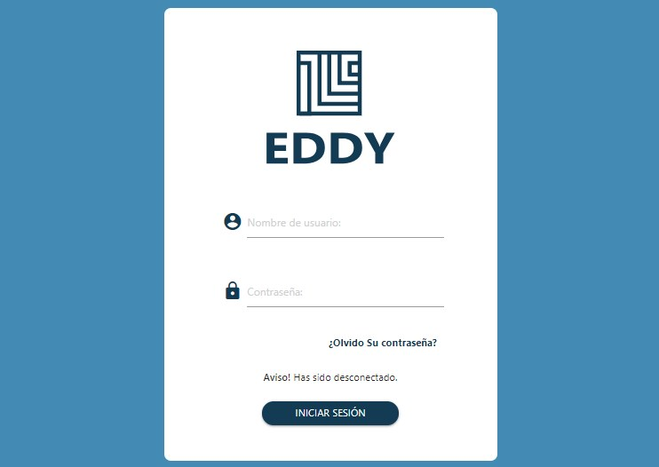

Para ingresar al sistema Eddy se deben llenar los campos mostrados en la imagen, el Usuario inicial es: admin con contraseña: admin, una vez de haber ingresado las credenciales, hacemos clic en el botón iniciar sesión.

Primero se tiene el Menú principal del sistema, el cual posee un panel izquierdo, que tiene las opciones de venta, compra, registro, inventario, reportes, mantenimiento y documentación.

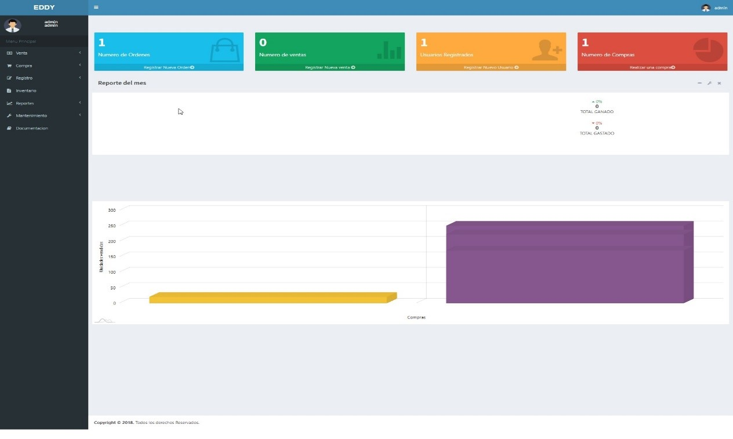

También se tiene en el medio de este menú principal una vista del número de órdenes, ventas, usuarios y compras registradas, así como también una pequeña gráfica que muestra las cantidades de compras en el mes para tener un pequeño reporte y conocer cómo se encuentra la empresa.

**Venta**

Al presionar en el menú izquierdo la primera opción de venta se observa la pantalla de ventas, Para realizar una venta se procede a seleccionar el botón Registrar una venta, en esta pantalla se observa un código de venta generado automáticamente.

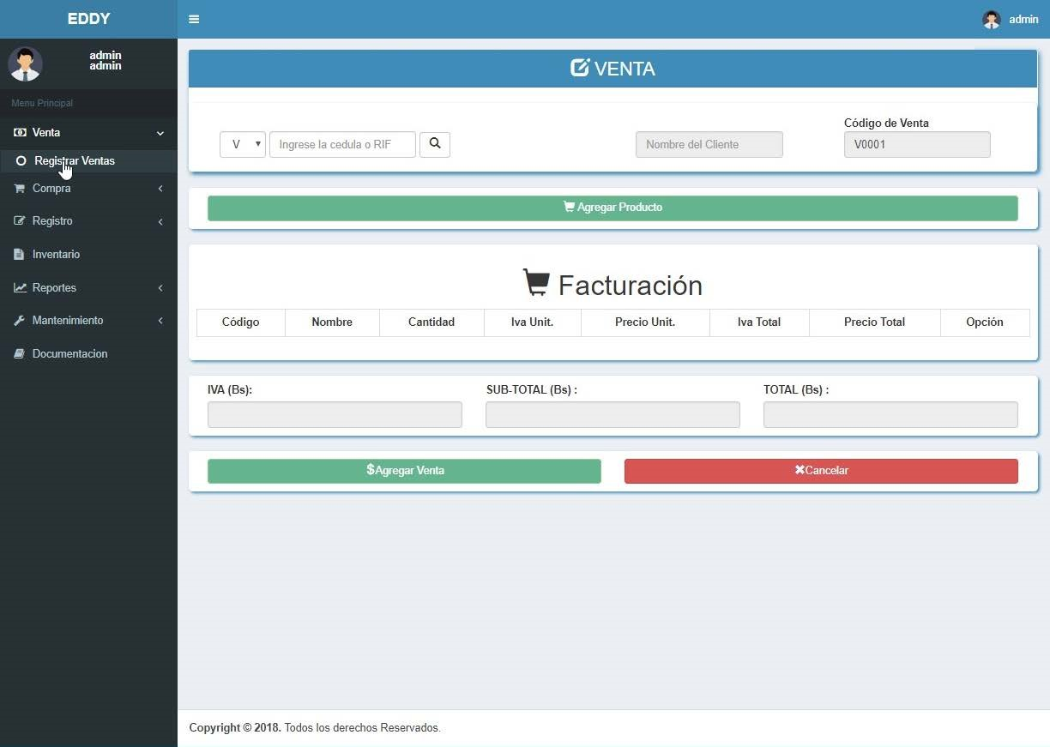

1) Se procede a Escribir la cédula del cliente ya registrado luego de incluirlo se presiona el icono de buscar (2), hay que destacar que si el cliente no se encuentra registrado se habilitará un botón de registro que al presionarlo se mostrará una pequeña ventana para su ingreso al sistema.

1. Se agregan los productos disponibles que el cliente desea comprar.
2. En la facturación se visualiza el iva del producto el total y subtotal de las ventas. 5) Luego de estar toda la información rellenada se procede a realizar la venta en el botón agregar venta, este le generará una factura de la venta realizada.

Se puede cancelar el registro haciendo clic en el botón cancelar (6), este cancelará el proceso y el usuario será enviado al menú principal.

**Orden de Compra**

En el menú izquierdo también se encuentra la opción de orden de compra. Para realizar una orden se procede a seleccionar el botón Orden de compra.

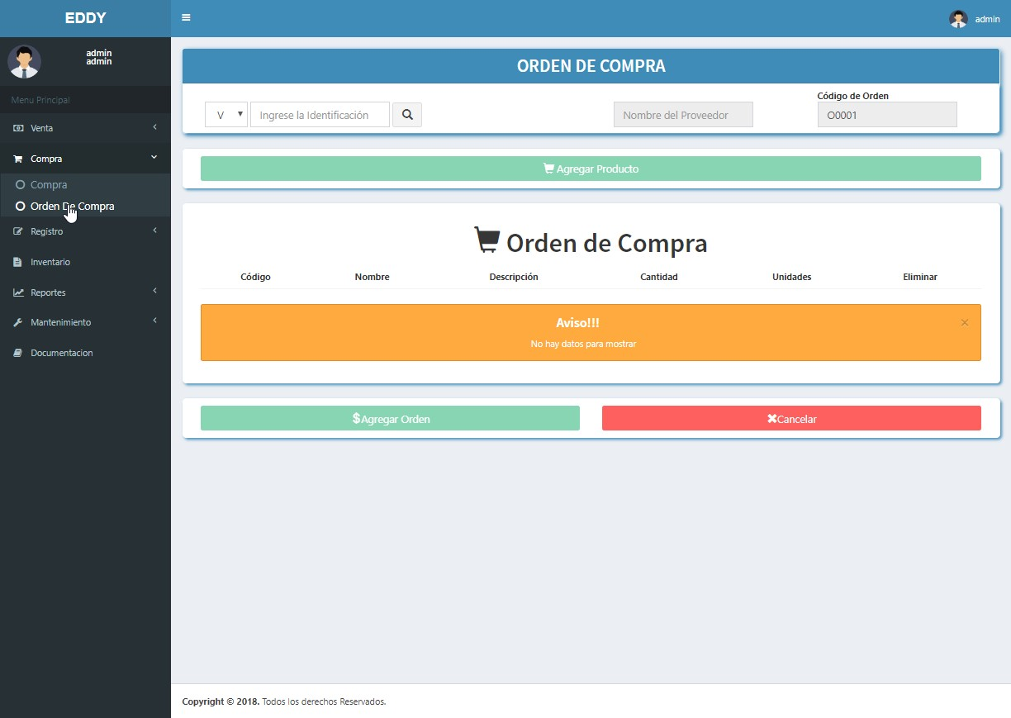

1. Se procede a escribir el número de identificación del proveedor ya registrado, si este no se encuentra en el sistema se habilitará un botón para su ingreso (si se presiona se mostrará una ventana para rellenar la información del proveedor).
2. Luego de buscar al proveedor se agregan los productos que se desean ordenar, estos se encuentran validados por lo tanto si no se encuentran productos se deben registrar en la opción de Registro de productos.
3. Si el proveedor está registrado en el sistema se habilitará el botón agregar producto.

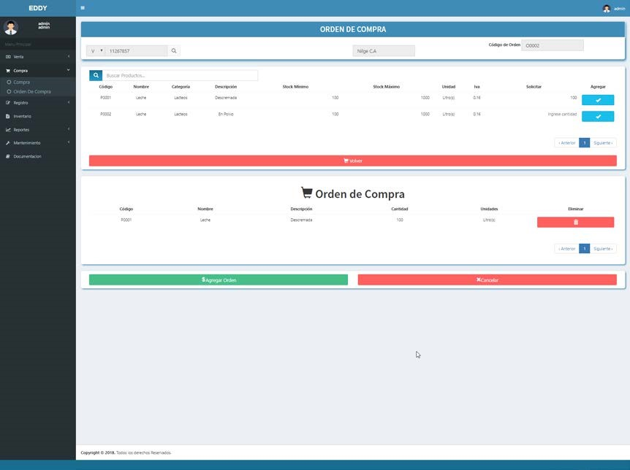

1. Se rellena el campo y presionamos el botón agregar para solicitar un producto.
2. Si ya no se desea ese producto o la cantidad haga clic en el botón eliminar producto
3. Si la orden satisface sus necesidades cliqueamos el botón agregar orden.
4. Se puede cancelar el registro haciendo clic en el botón cancelar, este cancelará el proceso y el usuario será enviado al menú principal.

**Compra**

En el menú izquierdo también se encuentra la opción de compra, entrando en esta se observará la pantalla de compras. Para realizar una compra se procede a seleccionar el botón Registrar una compra.

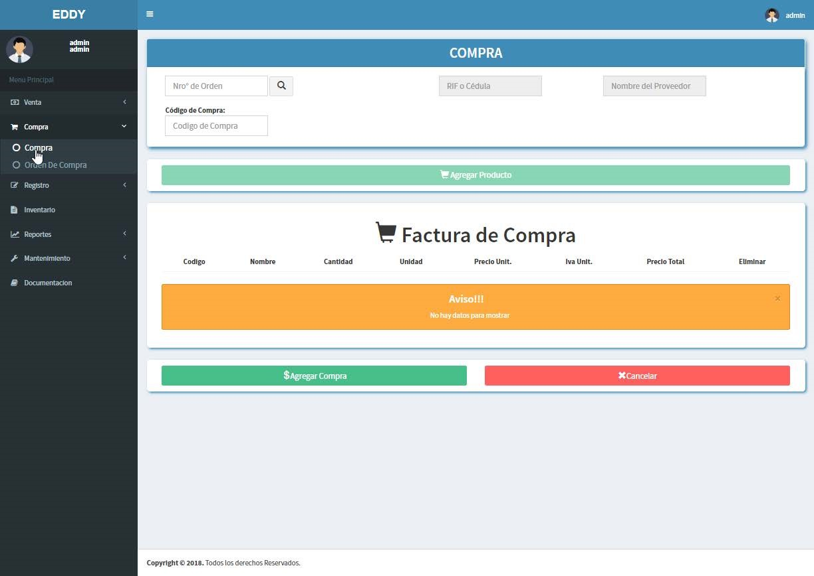

1. Se procede a escribir el número de orden ya generado (que será la orden que se creó para el proveedor).
2. Luego se escribe un código de compra.
3. Presionamos el botón buscar y si los datos son correctos se habilitará el botón agregar producto
4. Se procede a darle clic en Agregar Producto. Aquí se observará los productos registrados en el sistema se procede a comparar con la orden generada para ser rellenados en la compra.
5. Se presiona el botón agregar una vez se hallan llenado los campos requeridos (cantidad recibida y precio unitario).
6. Para eliminar un producto mal registrado se procede a clicar en eliminar producto y rellenar los datos nuevamente.
7. Se muestra el subtotal, iva y total a facturar por la compra.
8. Presionamos agregar compra una vez los datos y el registro estén correctos.

Se puede cancelar el registro haciendo clic en el botón cancelar, este cancelará el proceso y el usuario será enviado al menú principal (9).

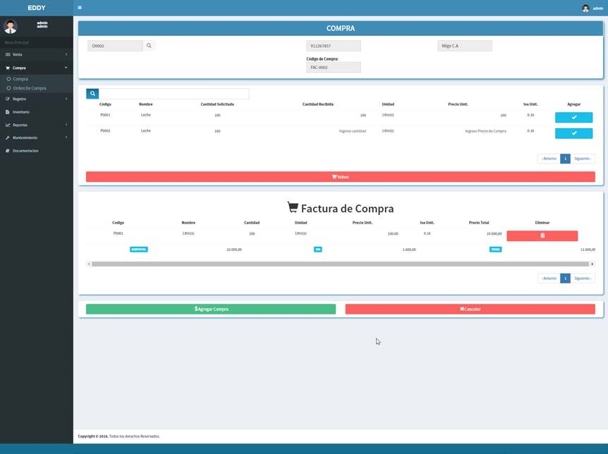

**Registro de Cliente**

Para realizar un registro de cliente se selecciona el botón cliente del submenú de Registro que se encuentra en el menú izquierdo.

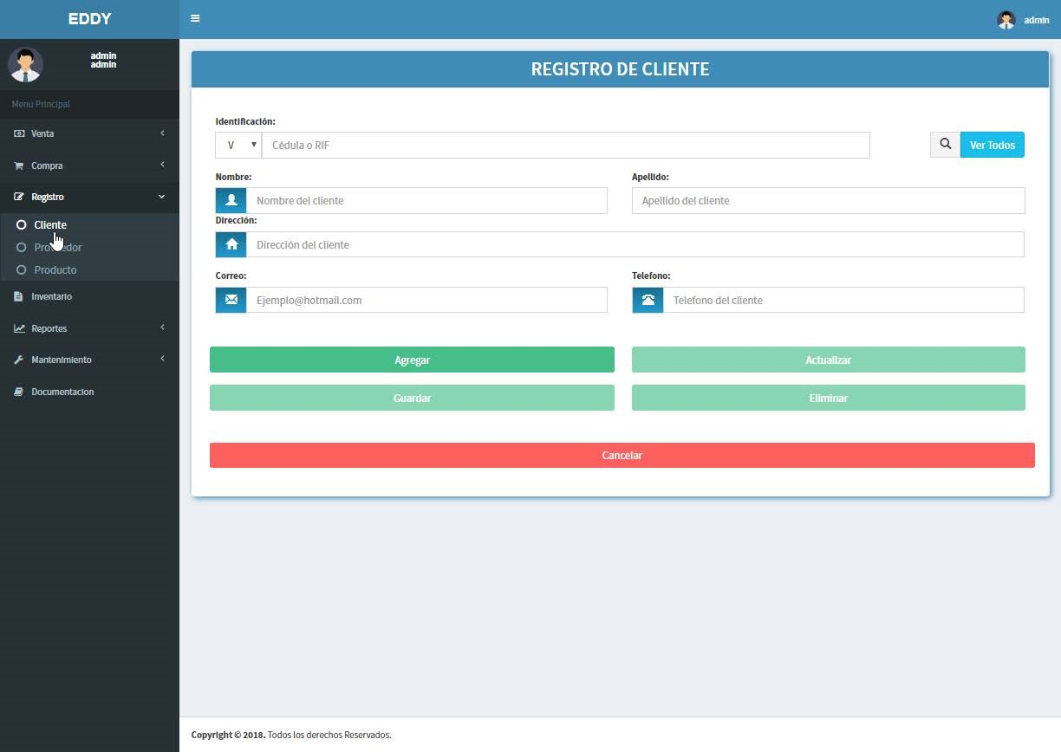

**Registrar un Cliente:**

1. Se introduce la Cédula o RIF del cliente y se procede a buscar el cliente, si este se encuentra ya registrado en el sistema, se traerá toda la información de él.
2. Se rellenan cada uno de los campos solicitados.
3. Se presiona agregar para guardar al usuario, de haber alguna equivocación en algún campo se le notificará al usuario sobre el campo que debe arreglar.
4. Se puede cancelar el registro haciendo clic en el botón cancelar, este cancelará el proceso y el usuario será enviado al menú principal.

**Actualizar datos o eliminar un Cliente:**



1) Primero se busca el cliente que se desea (también se puede buscar en la opción de **ver todos (2)**).

1. Cliqueamos el botón actualizar para habilitar los campos para modificar.
2. Luego de haber realizado los cambios se presiona guardar para realizar la actualización.
3. Si desea eliminar el cliente presione el botón eliminar para borrar el registro.

**Ventana cliente Registrados**

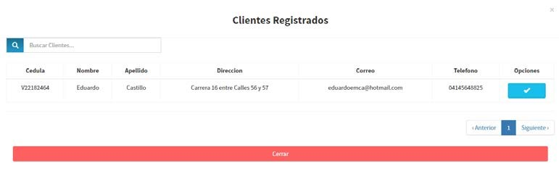

Para buscar los clientes se llena el campo con el icono de lupa (6) luego si se desea realizar alguna actualización se procede a seleccionar el botón de opciones (7), se cierra la ventana y se procede a realizar los cambios necesarios.

Se puede cerrar la ventana haciendo clic en el botón cerrar, este cancelará el proceso de búsqueda y el usuario será enviado al registro de cliente (8).

**Registro de Proveedor**

Para realizar un registro de Proveedor se selecciona el botón Proveedor del submenú de Registro que se encuentra en el menú izquierdo.

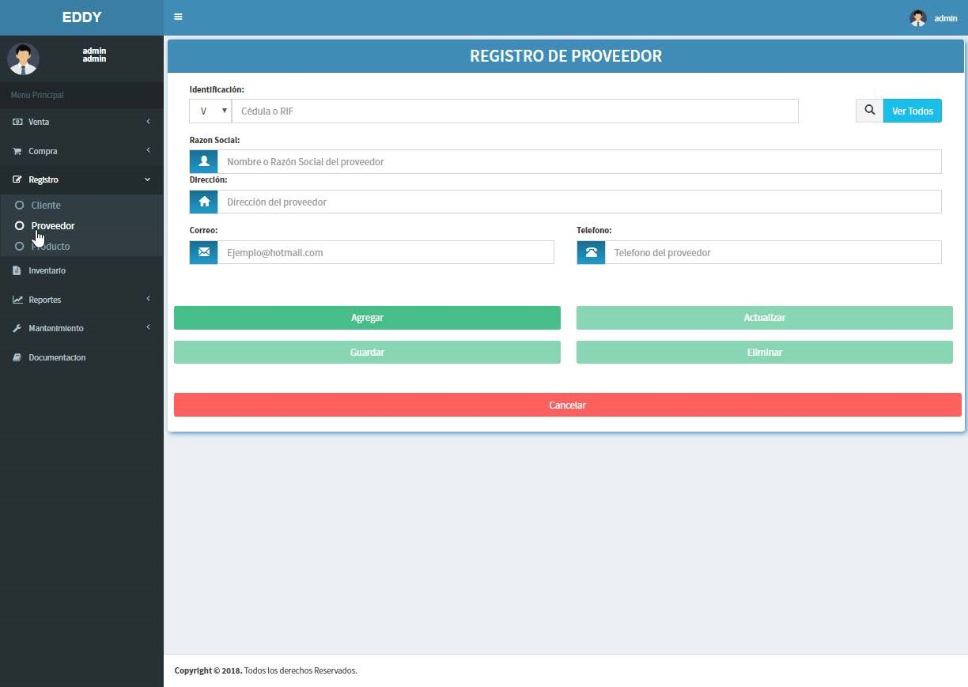

**Registrar un Proveedor:**

1. Se introduce la Cédula o RIF del proveedor en el campo de identificación y se procede a buscar el proveedor, si este se encuentra ya registrado en el sistema, se traerá toda la información de él.
2. Se rellenan cada uno de los campos solicitados.
3. Se presiona agregar para guardar al proveedor, de haber alguna equivocación en algún campo se le notificará al usuario sobre el campo que debe arreglar.
4. Se puede cancelar el registro haciendo clic en el botón cancelar, este cancelará el proceso y el usuario será enviado al menú principal.

**Actualizar datos o eliminar un Proveedor:**



1. Primero se busca el proveedor que se desea.
2. También se puede buscar en la opción de **ver todos**
3. Cliqueamos el botón actualizar para habilitar los campos para modificar.
4. Luego de haber realizado los cambios se presiona guardar para realizar la actualización.
5. Si desea eliminar el proveedor presione el botón eliminar para borrar el registro.

**Ventana Proveedores Registrados**

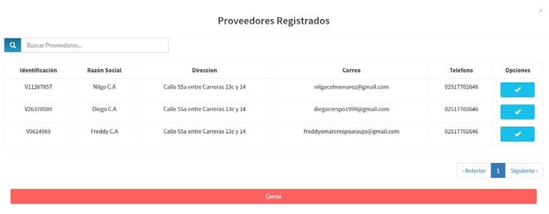

1. Para buscar los proveedores se llena el campo con el icono de lupa.
2. Si se desea realizar alguna actualización se procede a seleccionar el botón de opciones.
3. Se puede cerrar la ventana haciendo clic en el botón cerrar, este cancelará el proceso de búsqueda y el usuario será enviado al registro de proveedores.

**Registro de Producto**

Para realizar un registro de Producto se selecciona el botón Producto del submenú de Registro que se encuentra en el menú izquierdo.

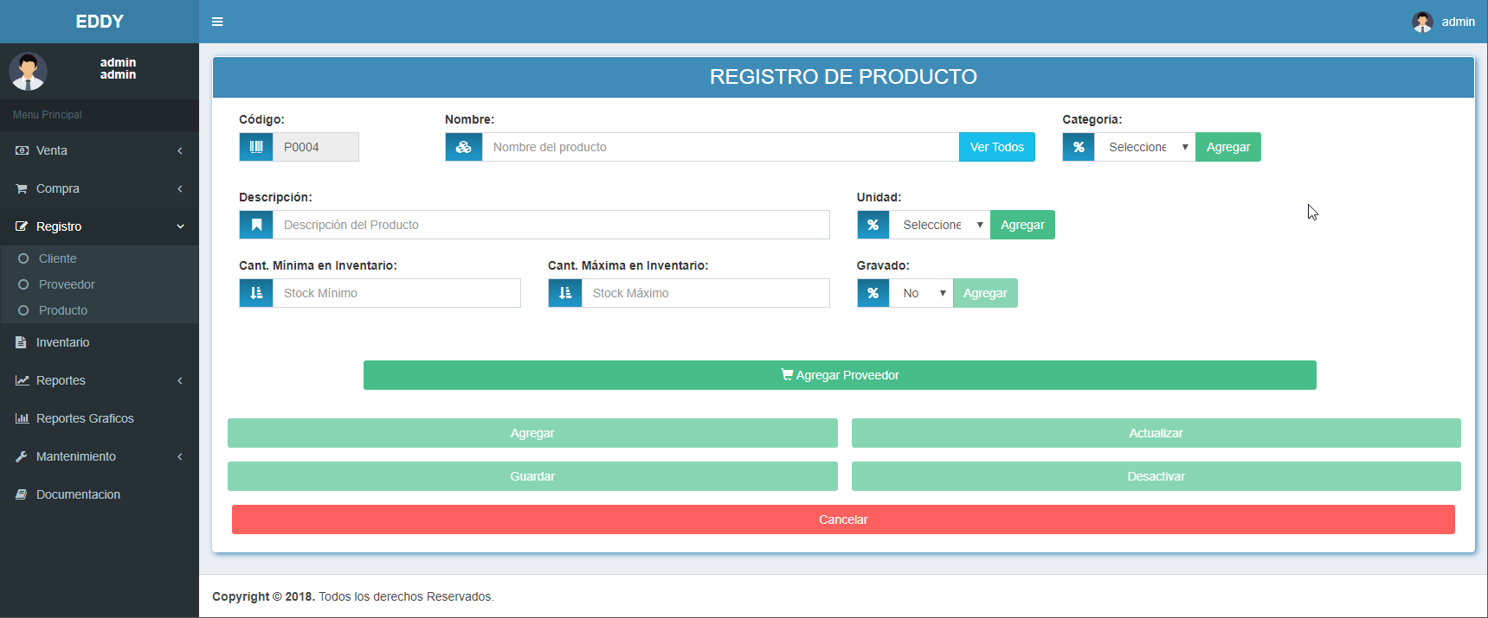

**Registrar un Producto:**

1. Se introduce el nombre del producto y se rellenan cada uno de los campos solicitados.
2. Se presionan los botones agregar inventario y agregar proveedor para terminar el registro del producto.

 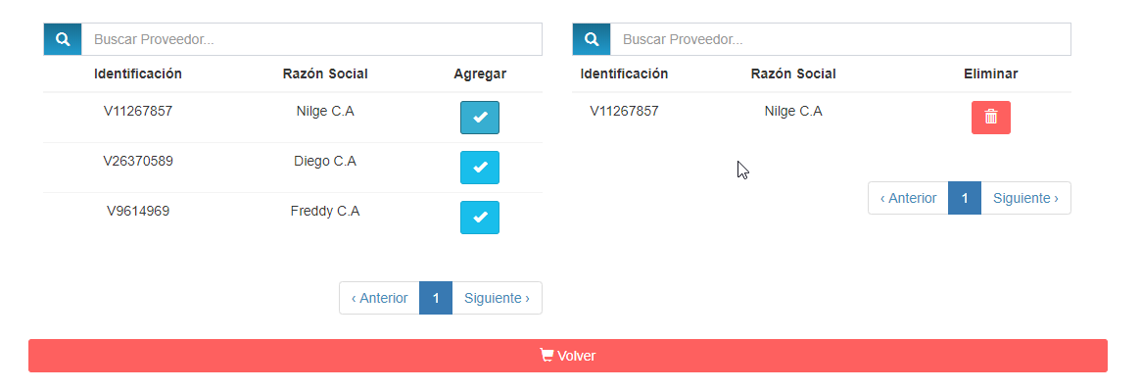

1. Para buscar un proveedor en la página actual utilice el filtro de la tabla.
2. Para agregar el producto a ser registrado a un proveedor cliqueamos en la opción agregar.
3. Para eliminar el producto proveedor cliqueamos en la opción eliminar.

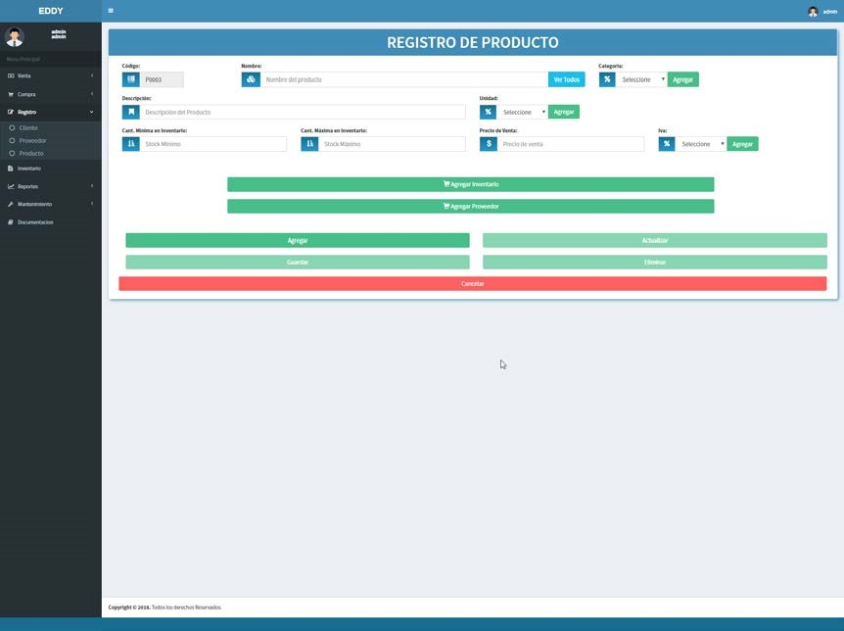

1. Una vez llenado todos los campos necesarios para el registro del producto, haga clic en el botón agregar.
2. Se puede cancelar el registro haciendo clic en el botón cancelar, este cancelará el proceso y el usuario será enviado al menú principal.

**Actualizar datos o eliminar un Producto:**



1. Primero se busca el producto que se desea (también se puede buscar en la opción de **ver todos**).
2. Cliqueamos el botón actualizar para habilitar los campos para modificar.
3. Luego de haber realizado los cambios se presiona guardar para realizar la actualización.
4. Si desea eliminar el producto presione el botón eliminar para borrar el registro.

**Ventana Productos Registrados**

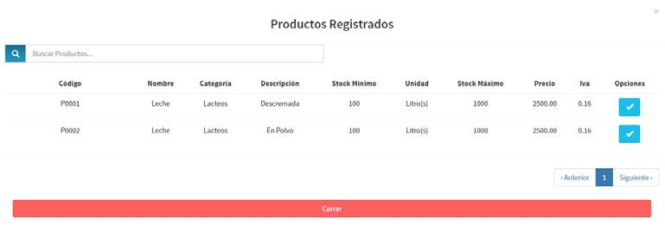

1. Para Buscar los productos se llena el campo con el icono de lupa.
2. Si se desea realizar alguna actualización se procede a seleccionar el botón de opciones.
3. Se puede cerrar la ventana haciendo clic en el botón cerrar, este cancelará el proceso de búsqueda y el usuario será enviado al registro de productos.

**Nueva Categoría**

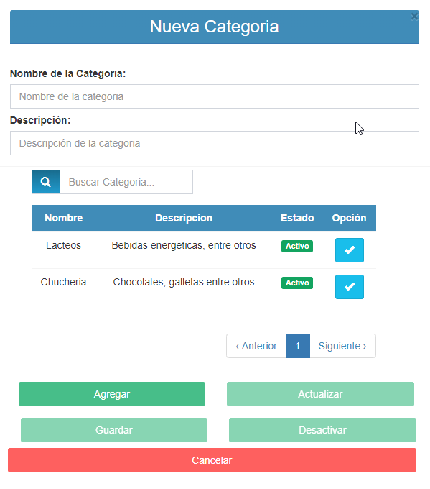

1. Se introduce el nombre de la categoría y se rellenan cada uno de los campos solicitados.
2. Cliqueamos el botón agregar para crear el registro de la nueva categoría.

**Actualizar o eliminar una categoría:**



1. Utilice el filtro para encontrar la categoría.
2. Cliqueamos el botón consultar para traer la información de la categoría.
3. Damos clic en el botón actualizar para habilitar los campos para modificar el registro.
4. Luego de haber realizado los cambios se presiona guardar para realizar la actualización.
5. Si desea desactivar la categoría presione el botón desactivar.
6. Se puede cerrar la ventana haciendo clic en el botón cerrar, esta cancelará el proceso de búsqueda y el usuario será enviado al registro de productos.

**Nuevo Unidad**

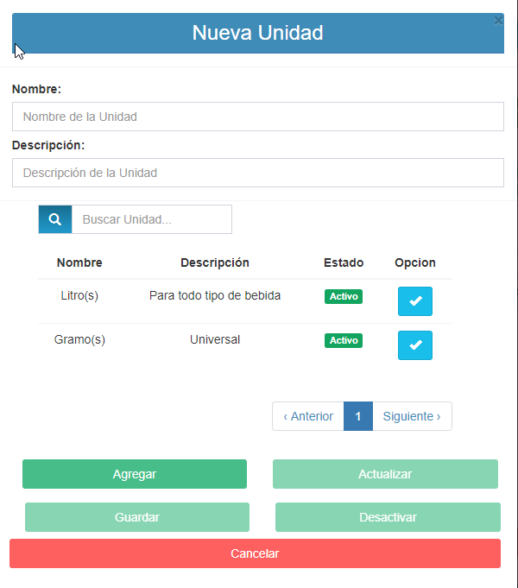

1. Se introduce el nombre de la unidad y se rellenan cada uno de los campos solicitados.
2. Cliqueamos el botón agregar para crear el registro de la nueva unidad.

**Actualizar o eliminar una categoría:**



1. Utilice el filtro para encontrar la unidad.
2. Cliqueamos el botón consultar para traer la información de la unidad.
3. Damos clic en el botón actualizar para habilitar los campos para modificar el registro.
4. Luego de haber realizado los cambios se presiona guardar para realizar la actualización.
5. Si desea desactivar la unidad presione el botón desactivar.
6. Se puede cerrar la ventana haciendo clic en el botón cerrar, esta cancelará el proceso de búsqueda y el usuario será enviado al registro de productos.

**Actualización de Iva.**

****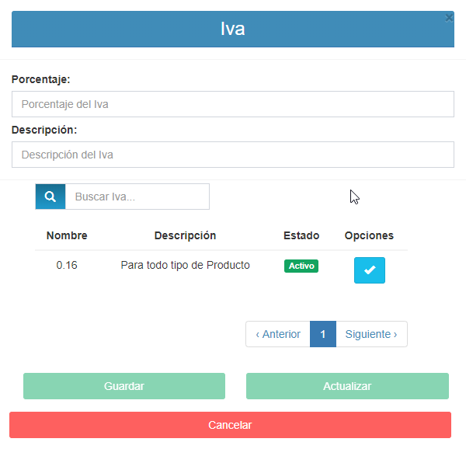

1. Consultamos el iva que deseamos actualizar.
2. Presionamos el botón actualizar para que se habiliten los campos para modificar la información.
3. Luego de haber realizado los cambios se presiona guardar para realizar la actualización.
4. Se puede cerrar la ventana haciendo clic en el botón cancelar, este cancelará el proceso de búsqueda y el usuario será enviado a la vista registro de productos.

# Reporte De Cliente

En el Menú izquierdo se encuentra el submenú de Reportes, se obtiene una vista previa del reporte del cliente en la opción cliente.

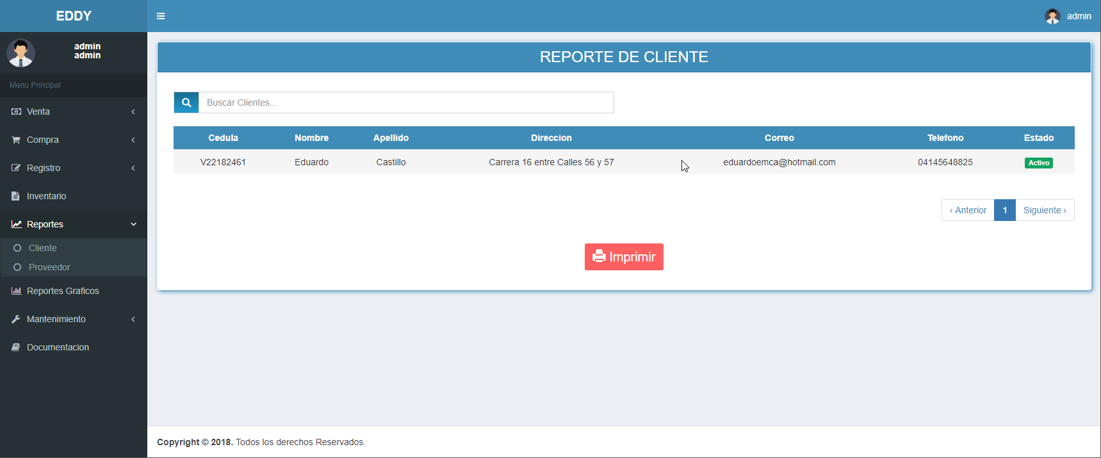

1. Para su impresión se presiona el botón imprimir, aquí se generará el reporte PDF como se visualiza a continuación:

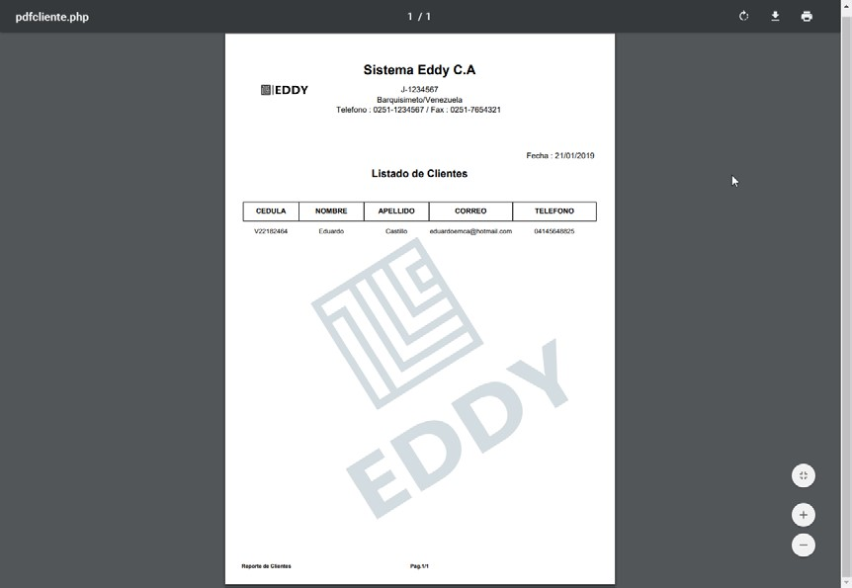

**Reporte de Proveedor**

En el Menú izquierdo se encuentra el submenú de Reportes, se obtiene una vista previa del reporte de los proveedores en la opción Proveedor.

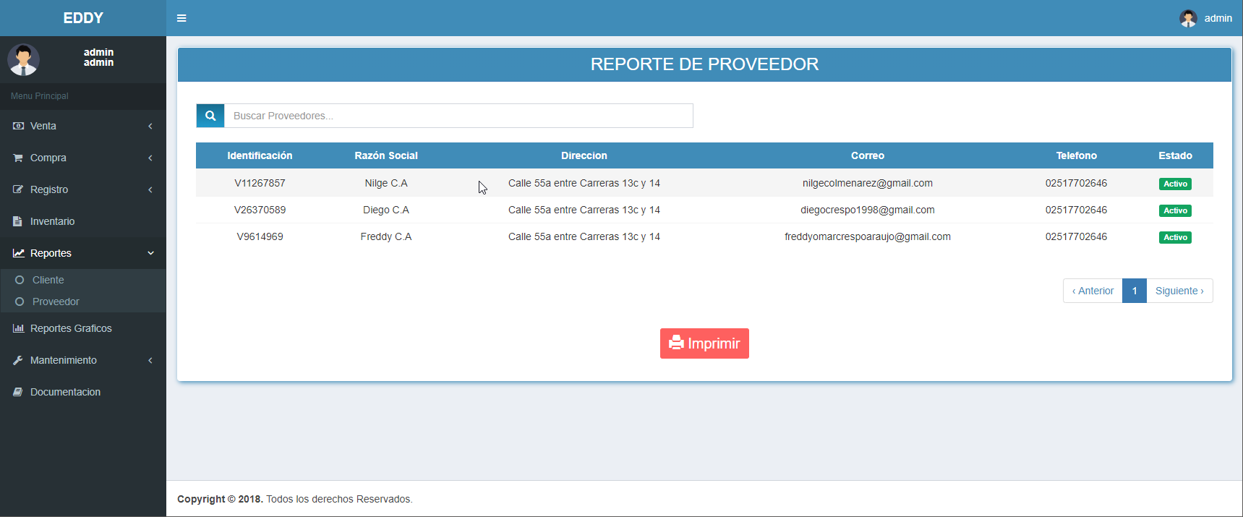

1. Para su impresión se presiona el botón imprimir, aquí se generará el reporte PDF como se visualiza a continuación:

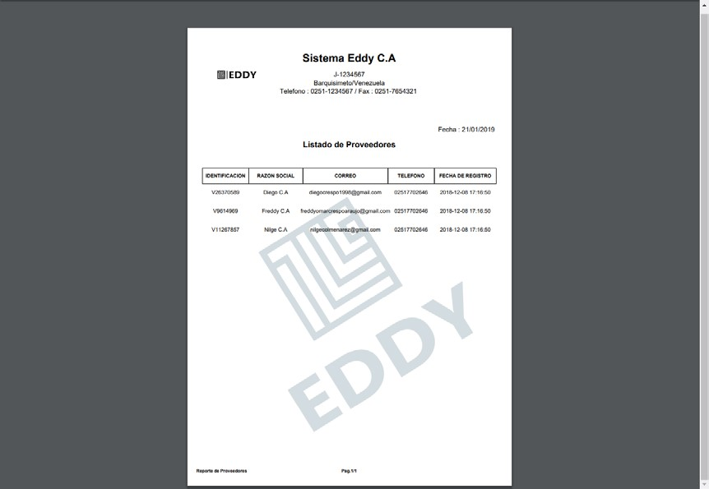

**Crear Usuario**

En el Menú izquierdo en el submenú de Mantenimiento se encuentra la opción crear usuario el cual solo puede ser visto y solo puede ingresado por un usuario administrador.

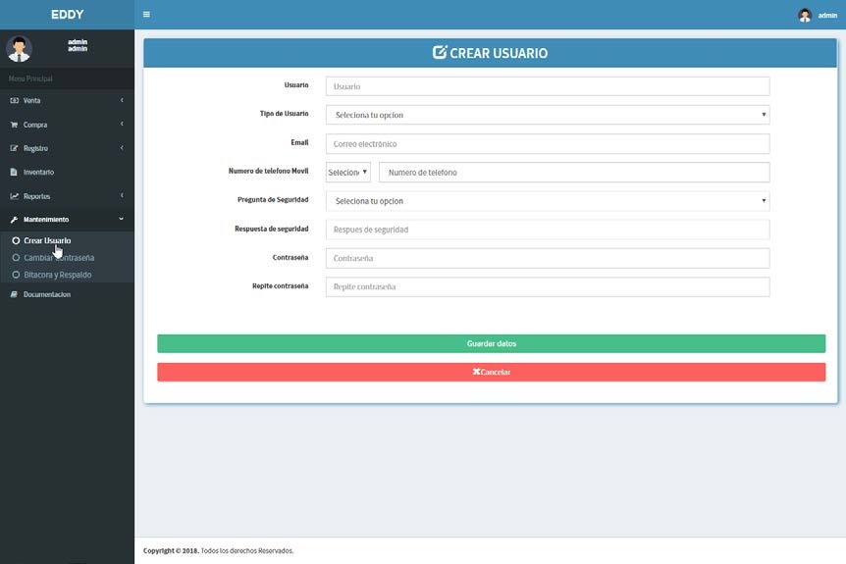

1. Se rellenan cada uno de los campos solicitados.
2. Cliqueamos el botón guardar datos para crear el registro del nuevo usuario, de haber algún campo llenado de forma errónea se le notificará al usuario.
3. Se presiona el botón cancelar para borrar cada campo y comenzar de nuevo con el registro del usuario.

**Cambiar Contraseña**

En el Menú izquierdo en el submenú de Mantenimiento se encuentra la opción cambiar contraseña el cual solo puede ser visto y solo puede ingresado por un usuario administrador.

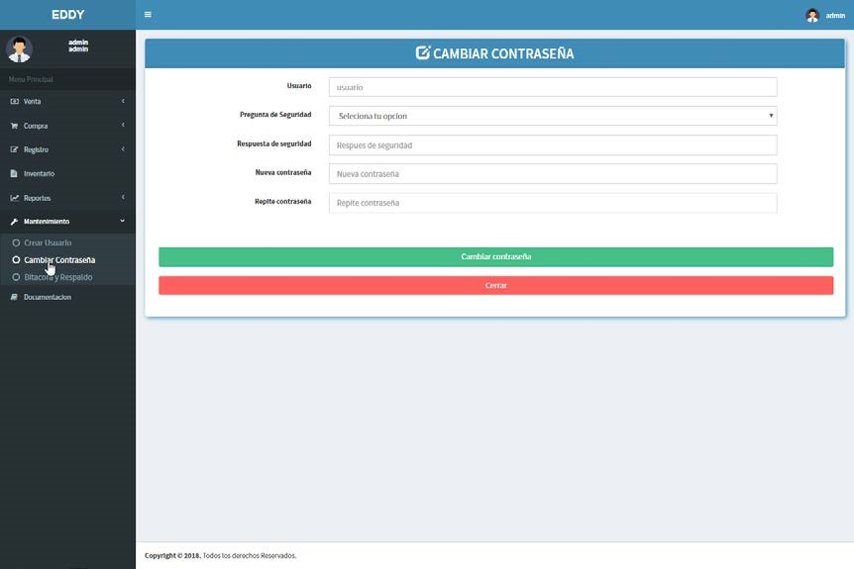

1. Se rellenan cada uno de los campos solicitados.
2. Cliqueamos el botón guardar datos para crear el registro del nuevo usuario, de haber algún campo llenado de forma errónea se le notificará al usuario.
3. Se presiona el botón cancelar para borrar cada campo y comenzar de nuevo con el registro del usuario.

**Bitácora y Respaldo**

En el menú izquierdo se encuentra la bitácora y el respaldo en el submenú, al presionar el botón se dirige a la siguiente vista.

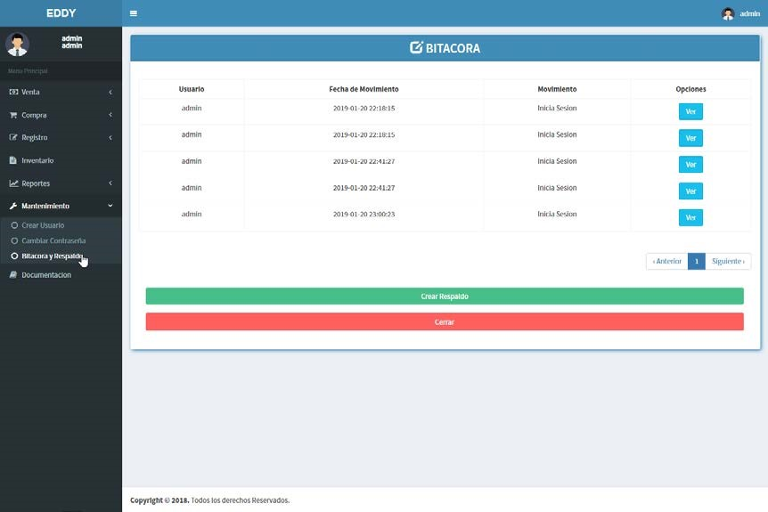

1. Se observa el primer inicio de sesión del usuario y la fecha.
2. Cliqueamos el ver para que se abra una ventana emergente con cada movimiento realizado por el usuario en esa sesión.
3. Cliquear en Crear Respaldo, aquí se comenzará a realizar el respaldo de la base de datos generando además un link para poder descargarlo.
4. Para cerrar la ventana se procede a presionar cerrar y el usuario será redirigido al menú principal.

**Detalle de la Bitácora**

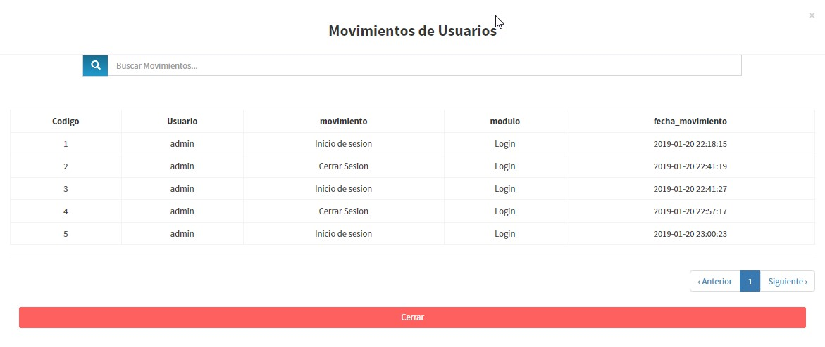

1. En el filtro de buscar movimientos se coloca las palabras a buscar que se encuentran actualmente en la ventana.
2. Se observa cada movimiento realizado por el usuario en esa sesión.
3. Para cerrar esta ventana y ser dirigido a la pantalla de bitácora se procede a presionar cerrar.

**Documentación**

En el Menú izquierdo se encuentra la documentación, que al entrar se visualiza el documento en PDF de todo el manual del usuario.

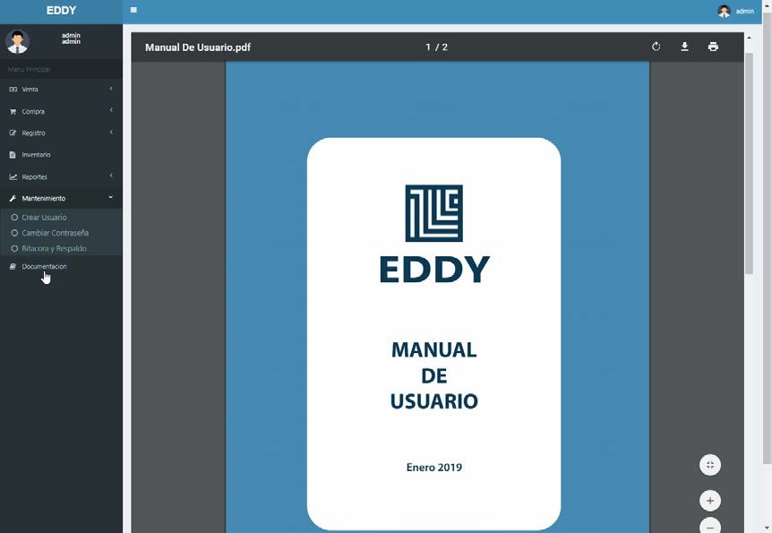

En la parte superior derecha salen botones para:

1. Descarga.
2. Impresión.

**CONCLUSION**

En la presente investigación, se ha podido evidenciar que el uso del sistema incrementa el control y manejo sobre el inventario, otorgando mejores resultados a la empresa puesto que se logró desarrollar el sistema informático obteniendo resultados muy positivos, con lo cual se cumple con el objetivo general, además el sistema ha contribuido de manera eficiente a la hora del control sobre el inventario evitando el riesgo de perder los registros de la información eliminando por completo el uso del papel y por lo tanto se optimizan los gastos.

Igualmente se puede observar que el personal obtuvo grandes beneficios en cuanto a productividad y tiempo puesto que la rapidez de respuesta es aumentada por la eficiencia que se obtienen en cada uno de los procesos analizados, generando así confiabilidad en los datos y además un mejor control sobre el inventario puesto que se evitan desperdicios de productos que se encuentran en stock.

También se evidencia que gracias al desarrollo del sistema se llegan a generar reportes que ayudan a tomar decisiones sobre la demanda de los productos para así dar prioridad a cada uno de estos, elevando el nivel de servicio para las necesidades de los clientes y por ser un sistema web se mejora la administración del mismo puesto que el usuario tiene la posibilidad de utilizarlo en cualquier parte del mundo con una conexión a internet, estando siempre al tanto del estado de la empresa.

**RECOMENDACIONES**

* Se debe capacitar al personal para la utilización del sistema, para así agilizar cada proceso y uso adecuado.
* Debido a la importancia de la información es conveniente y recomendable realizar respaldos periódicamente para obtener un resguardo de los datos más actualizados en la base de datos para así evitar la pérdida de información.
* Realizar un mantenimiento preventivo además de actualizaciones por parte de los desarrolladores del programa para que así se encuentre el sistema al día.
* Ampliar el sistema con capacidad contable para que sea más completo en todos y pueda aportar más a la empresa.
* Si se desea escalabilidad se recomienda emplear el uso de un sistema Linux en la parte de servidores dedicado a este sistema, además de realizar una contenerización de la aplicación con la tecnología docker para su escalamiento además de tener redundancia en las bases de datos.

**REFERENCIAS**

Montoya y Sánchez (2017). Desarrollo e implementación de un Sistema de información para el control del proceso de capacitación de una empresa del rubro de las telecomunicaciones en el Perú. Universidad Católica Sedes Sapientiae. Lima.

Oracle Corporation (s.f.) Programa para la creación de Modelo Entidad Relación y Diccionario de datos Extraído el 14 de Julio del 2018 desde <https://www.mysql.com>

Gonzáles (2016). Desarrollo e implementación de un Sistema de información para el control del proceso de capacitación de una empresa del rubro de las telecomunicaciones en el Perú. Universidad Católica Sedes Sapientiae. Lima

Cedeño (2014). Implementación de un Sistema Automatizado que Optimice La Gestión de los Procesos Administrativos del Área Servicios Médicos de la Universidad de Oriente Núcleo Monagas. Universidad de Oriente Núcleo de Monagas. Maturín.

Guevara (2014). Sistema Automatizado para el registro y control de actividades de alumnos del sistema de orquestas juveniles e infantiles del núcleo Quibor, Jiménez, Estado Lara. Universidad Nacional Experimental Simón Rodríguez. Barquisimeto.

MKLab Co.(s.f.) Programa para la creación de Caso de Uso Extraído el 14 de Julio del 2018 desde <http://staruml.io>

NARASIMHAN, S. “Planeación de la producción y control de inventarios” 1996. Editorial. Prentice Hall, México 1996.